Книга Перемен и метод KLT-ARBD
Иллюстрированная исследовательская монография · редакция 0.3
Иван Борисович Курпишев
Калининград · 19 октября 2026 года

Содержание
Предисловие
Введение
1 Общий метод ЛК 2
2 Китайский текст и философская постановка
3 Гексаграммное поле как система событий
4 Позиции и три операторных канала
5 Полное проективное представление
6 Гармонический репер
7 Движение разворот и изменение
8 Обратная связь и восстановление контура
9 KASVD и сохранение смысловых различий
10 Разбор гексаграммы Гу
11 Контрольные случаи и границы универсального чтения
12 Основание интерпретации
13 Независимая проверка
14 Значение для философии Перемен
15 Математические интерпретации Перемен: карта исследований
16 Новизна проективно-гармонического реперного метода
17 Достаточность представления и границы обобщения
18 Гексаграммное поле в предсказательном движке ARBD
19 Вероятностный фактор и сохранение прогноза
20 Прогнозный журнал и независимая проверка
21 Исторические изображения и их доказательное значение
22 Философское значение и программа следующего исследования
Заключение
Приложение А Обозначения
Приложение Б Реестр результатов
Приложение В Исследовательская карточка
Приложение Г English abstract
Приложение Д 中文摘要
Приложение Е Полный атлас состояний
Источники и литература
Дополнительная литература и критические аннотации
Унаследованный расширенный библиографический реестр
Реестр изображений и воспроизводимость

Предисловие
Эта монография исследует возможность представить гексаграммное Поле Перемен как частный случай общего метода проекта «ЛОГИКА КУРПИШЕВА 2». Её предметом служит связь между шестичертным знаком, событием изменения, операторной связностью и проективно-гармоническим репером KLT-ARBD. Главный результат состоит в явном построении согласованной математической модели. Каждой гексаграмме отвечает отдельная проективная точка; изменения черт действуют на этих точках; для пары различных состояний строится гармоническая четвёрка; потеря информации при переходе к операторному описанию измеряется и проверяется.
Для философии «Перемен» такое представление открывает определённую исследовательскую возможность: сравнивать способы истолкования по тому, какие различия они сохраняют, каким отношениям придают значение и на каком основании переходят от описания к суждению. Здесь появляется математика интерпретации в строгом смысле. Она исследует не только результаты вычисления, но и допустимость самих переводов между языками описания.
Значение этой программы связано с её способностью поставить новые проверяемые вопросы. Можно ли по трём связям между операторами восстановить существенное для выбранного толкования различие? Сохраняется ли вывод при смене координат? Какие черты необходимо изменить, чтобы восстановить заданный контур? Какие данные отличают временное прохождение сигнала от устойчивой обратной связи? Наконец, является ли основание вывода независимым от конструкции, которая должна быть проверена?
Работа продолжает математическую ветвь HEX-LK2-FIELD v1.7 и сохраняет её архив без изменений. Тома I и V проекта используются как исходные определения; настоящая книга их не переписывает. Обозначение KLT-ARBD в этой редакции относится к исследовательскому представлению и его доказательному аппарату. Интеграция изложенной модели в рабочее приложение или производственную базу данных здесь не заявляется.
Перед читателем расширенная рабочая редакция монографии v0.3, сохраняющая математическую ветвь v1.8, от 19 октября 2026 года. Это связный исследовательский текст с доказательствами, примерами и программой проверки. Независимая математическая рецензия и синологическая экспертиза ещё не проведены. Русский основной текст сопровождают английское и китайское резюме. Подготовка текста, вычислений и вёрстки выполнена с помощью ИИ; такая помощь не заменяет внешнего рецензирования.

Что добавлено в редакции 0.3
Гексаграммная модель включена в исходный пакет предсказательного движка ARBD как отдельный домен. Добавлены главы 15–22: обзор математических интерпретаций, сравнительная формулировка новизны, уточнение представления, вероятностный фактор, прогнозный журнал, исторические изображения и философская программа. Реестр литературы содержит 71 запись с указанием фактической глубины доступа. Сохранены доказательства, примеры и атлас редакции 0.1, а также леммы плана 0.2.
Статус этой книги — расширенная рабочая монография. План большого издания из 24 глав остаётся программой развития; данная редакция не выдаётся за завершение всех будущих глав. Интеграция выполнена в исходном коде; публикация рабочего сервиса, независимая синологическая экспертиза и внешний прогнозный эксперимент не выполнены.

Введение

Вопрос о математике интерпретации
Гексаграмма допускает конечное кодирование: шесть позиций, на каждой один из двух типов черты. Интерпретация значительно богаче такого кода. Она может зависеть от позиции, отношения между чертами, текста суждения, выбранного комментария, поставленного вопроса и обстоятельств действия. Поэтому центральная задача состоит в установлении связи между конечным знаком и содержательным выводом.
Пусть $S$ обозначает пространство рассматриваемых ситуаций, $p:S→P$ является их представлением, а $q:S→Q$ выражает интересующий нас результат. Представление достаточно для этой задачи тогда и только тогда, когда существует $q′:P→Q$ с равенством $q=q′∘p$. Для конечных множеств это проверяется простым условием: одинаковые значения $p$ должны влечь одинаковые значения $q$. Именно такой критерий используется в KASVD R4M.1 [K]. Он позволяет отличить сохранение нужного смысла от внешнего сходства диаграмм.
В этой книге $S$ сначала ограничивается множеством гексаграмм. Затем оно расширяется за счёт масок изменения, параметров контекста и промежуточных геометрических состояний. Каждый переход объявляется отдельно. Читатель может установить, в каком месте используется свойство китайского текста, где принято соглашение о кодировании, а где доказана теорема.

Три уровня утверждений
Первый уровень образуют математические утверждения. Например, инъективность отображения шестибитового множества в проективное пространство доказывается алгебраически. Второй уровень составляют интерпретационные гипотезы: определённая пара позиций может быть сопоставлена определённой связи операторов. Третий уровень включает эмпирические утверждения: модель позволяет лучше предсказывать заранее определённые наблюдаемые события. Доказательство на первом уровне не даёт автоматического перехода к двум следующим.
Такое разделение сохраняет содержательность философской задачи. Если формализация не различает ситуации, которые различает источник, это становится поводом уточнить модель. Если она различает состояния, но не выбирает следующее событие, необходимо задать правило выбора. Если правило успешно описывает примеры, на которых оно было придумано, нужна проверка на других материалах.

Основной тезис
Проективно-гармоническое представление KLT-ARBD даёт точный язык для исследования относительности координат, сохранения различий и оснований перехода между описаниями. Гексаграммное поле допускает явную реализацию нескольких структурных слоёв ЛК-2: событийно-состояний, факторизации, геометрического представления, Hodge-совместимого переноса и типизированной динамики. Полная содержательная интерпретация «Книги Перемен» требует дополнительной связи этих конструкций с текстами и практиками истолкования.
Вклад настоящей работы состоит в согласованном построении такого частного случая и в формулировке его проверяемых границ. Использованные факты о векторных пространствах, проективизации, двойном отношении и ортогональных потоках принадлежат стандартной математике. Приоритет на эти классические конструкции не заявляется.

1 Общий метод ЛК 2

Событие и состояние
В Томе I объект категории событийно-состояний задаётся отображением $π:E→S$ [T1, §2.3]. Элемент $e∈E$ принадлежит состоянию $π\left(e\right)$. Морфизм между двумя такими объектами состоит из отображений событий и состояний, согласованных с проекциями. Условие согласования имеет вид
$$π′∘f_{E}=f_{S}∘π.$$
Для гексаграмм естественно различить исходную конфигурацию черт и событие её изменения. Одна конфигурация допускает несколько событий; одно и то же изменение черт может применяться к разным конфигурациям. Запись события одной только целевой гексаграммой забывает часть этой структуры.
Слой $π^{−1}\left(s\right)$ представляет события при данном состоянии. Его название в проекте не даёт ему автоматически геометрической инцидентности. Чтобы говорить о проективной прямой, понадобится отдельное пространство и отдельное отображение. Эта граница существенна для всей книги: употребление общего слова «поле» или «линия» не является доказательством совпадения математических объектов.

Репер и основание
Реперное расширение имеет вид $\left(R,I,U;D;Dom\right)$. Согласно Тому I, дополнительные компоненты не восстанавливаются канонически из одной пары «событие при состоянии» [T1, §2.6]. Для одной ситуации можно выбрать разные идеи, универсумы и основания. Поэтому любое содержательное расширение должно сохранять сведения о сделанном выборе.
В дальнейшем геометрические точки обозначаются $R_{g},I_{g},U_{g},D_{g}$. Индекс $g$ нужен, чтобы отличать точку проективной прямой от доказательного основания $D$. Координата, полученная из формулы, ещё не является документом, наблюдением или аргументом в пользу философского тезиса. Она приобретает соответствующую роль лишь после отдельно обоснованного сопоставления.
Домен задаёт условия применимости. В текстовой интерпретации это могут быть выбранная редакция, вид комментария, способ отсчёта позиций и область вопроса. В динамике домен определяет, при каких входах разрешена композиция операторов. В проверке прогноза он включает горизонт наблюдения и процедуру регистрации результата.

Проектная последовательность
Общий метод применяется здесь в следующем порядке: фиксируется объект исследования; объявляется его представление; формулируется интересующий вывод; проверяется сохранение информации; вводятся операторы с доменами; вычисляется геометрический инвариант; отдельно оценивается достаточность основания для содержательного вывода.
Этот порядок позволяет применять один и тот же метод к разным предметным областям. Специфика «Перемен» состоит в выборе шестичертного носителя и в связях с китайским корпусом. Она не требует изменения общего критерия корректности представления.

2 Китайский текст и философская постановка

Изменение и различение
В «Сицы чжуань», верхняя часть, главы II, V и XII, обсуждаются изменения черт, чередование инь и ян, а также отношение образа, речи и смысла [C1]. Короткая формула «一陰一陽之謂道» связывает дао с инь и ян; здесь мы передаём её рабочим переводом «то инь, то ян называется дао». Этот перевод служит ориентиром обсуждения, а не окончательным филологическим решением. В тех же разделах изменение связано с движением, а образ и речь участвуют в выражении смысла.
Для нашей модели это повод исследовать переход между состояниями наряду с самим состоянием. Такое решение принадлежит современной реконструкции. Из приведённого текста не следует ни операция XOR, ни размерность проективного пространства, ни конкретная матрица операторных связей. Эти элементы вводятся математически и затем проверяются по последствиям.
Различение кодирования и интерпретации открывает продуктивный вопрос: что должно сохраниться при переводе текста в математический объект? Если предметом исследования является порядок черт, достаточно одной структуры; если речь идёт об уместности действия, понадобятся время, контекст и критерий оценки. Одинаковое изображение может участвовать в разных исследовательских задачах.

Позиция и время
Нижняя часть «Сицы чжуань» сопоставляет позиции черт и различает их функции; в главе VIII выбранной электронной разбивки обсуждаются вторая и четвёртая, третья и пятая позиции [C2]. Текст тем самым даёт основание ставить вопрос о зависимости истолкования от места. Мы не выводим из него готовую трёхоператорную схему.
В разделе «Мин яо тун бянь» корпуса «Чжоу и люэ ли» встречается формула «卦以存時，爻以示變»: рабочий перевод — «гексаграмма удерживает время ситуации, черта показывает изменение» [W2]. Электронная публикация содержит основной текст и поясняющий слой. Их авторство и редакционное разделение не устанавливаются здесь по одной веб-странице. Для аргумента достаточно указания на саму формулу и её место.
В предлагаемой модели позиция является именованной координатой, а время вводится отдельным параметром. Это позволяет не смешивать два разных действия: сменить значение на позиции и переставить сами позиции. Первая операция меняет черты; вторая меняет порядок чтения. Их философские эффекты могут различаться, даже когда некоторые вычисляемые показатели совпадают.

Образ и смысл у Ван Би
В разделе «Мин сян» Ван Би рассматривает отношения речи, образа и смысла. Выражение «得意而忘象» указывает на возможность оставить образ после достижения смысла [W1]. В том же разделе критикуется закрепление отдельных образов за знаками без внимания к тому, что ими выражается. Здесь существенно отношение между средством выражения и задачей понимания.
Математическая аналогия, которую мы предлагаем, состоит в проверке достаточности представления относительно заданного вопроса. Можно отказаться от части координат, если интересующий вывод от них не зависит. Однако такое сокращение должно быть доказано для данного вывода. Оно не разрешает объявить потерянные различия несущественными для всех других вопросов.
Эта аналогия является нашей интерпретацией, а не приписыванием Ван Би теории факторизации. Она полезна тем, что позволяет сформулировать точное условие: различие образов допустимо забыть лишь тогда, когда оно не меняет исследуемого смысла. В главе 9 это условие будет выражено через слои отображения.

Как понимать значение новой модели
Китайская философия здесь выступает источником самостоятельных вопросов. Формализация обязана отвечать на них: как положение связано с действием, как изменение сохраняет или разрушает связь, как судить об уместности возвращения, чем знак отличается от основания суждения. Численная схема получает философское содержание через эти вопросы и через сопоставление с конкретными текстами.
Особенно перспективно исследование разногласий между интерпретациями. Две школы или два комментатора могут различаться не только словесным выводом, но и тем, какие отношения они считают определяющими. Модель позволяет записать эти отношения раздельно и проверить, при каких изменениях исходных условий выводы расходятся. Такой подход допускает несколько обоснованных моделей одного корпуса.
Вместе с тем утверждение о крупном влиянии новой конструкции на китайскую философию относится к будущему её обсуждению и применению. В настоящей редакции показана исследовательская возможность и выполнена часть математической работы. Историческое признание или превосходство над существующими толкованиями не предполагаются заранее.

3 Гексаграммное поле как система событий

Кодирование
Положим $H=F_{2}^{6}$. Запись $h=h_{1}h_{2}h_{3}h_{4}h_{5}h_{6}$ читается снизу вверх: первая цифра обозначает нижнюю черту. Прерывистая черта кодируется нулём, сплошная единицей. В этом соглашении $111111$ соответствует Цянь, $000000$ — Кунь, $011001$ — Гу, $101010$ — Цзи цзи, $010101$ — Вэй цзи. Соответствия проверены по порядку черт в использованных электронных текстах [C3–C7].
Слово «Поле» обозначает здесь систему состояний и переходов. На $H$ используется сложение по модулю два. Умножение конечного поля $GF\left(64\right)$ не вводится. Векторное пространство с 64 элементами и поле с 64 элементами требуют разных наборов операций.
Для маски $m∈M=H$ определим $τ_{m}\left(h\right)=h⊕m$. Единица на позиции маски означает изменение типа соответствующей черты. Полное множество событий задаётся как $E=H×M$, с исходным состоянием $π\left(h,m\right)=h$ и целевым состоянием $t\left(h,m\right)=h⊕m$.

Предложение P17
Пара $π:E→H$ является объектом категории $ES$ Тома I. Маски действуют на $H$ по правилу $τ_{n}∘τ_{m}=τ_{m⊕n}$. Модель содержит 64 состояния и 4096 событий, включая события с нулевой маской.
Доказательство. Первая часть следует из определения объекта $ES$ как отображения множеств. Для второй части достаточно ассоциативности сложения по модулю два. Число событий равно $64⋅64$. Нулевая маска сохраняет состояние, но остаётся явно отмеченным элементом множества событий. □
Все 4096 событий являются формально допустимыми в этом полном носителе. Это число не обозначает объём наблюдений и не утверждает, что традиционная процедура получения гексаграммы выбирает их равновероятно. Выбранная практика может задать подмножество событий или распределение вероятностей.

Локальные переходы
Если разрешить за шаг изменение ровно одной черты, получается граф шестимерного куба $Q_{6}$. У каждой вершины шесть соседей; число неориентированных рёбер равно $64⋅6/2=192$. Расстояние между двумя состояниями равно числу позиций, на которых они различаются.
Такое расстояние выражает стоимость изменения лишь при дополнительном соглашении: все черты имеют одинаковый вес, а любое их изменение разрешено. Если изменение одной позиции дороже другого либо запрещено контекстом, требуется иная метрика или задача оптимизации с ограничениями.
Геометрия куба описывает структуру возможных переходов, а не предпочтение определённого пути. Для любого $h,k∈H$ существует единственная маска $m=h⊕k$, переводящая первое состояние во второе. Поэтому само полное поле не выбирает будущее.

4 Позиции и три операторных канала

Гипотеза H15
Сохраним принятую в предыдущей ветви разметку шести рёбер репера:
Позиция снизу | Ребро репера | Сравниваемая позиция
1 | RI | 4
2 | RU | 5
3 | IU | 6
4 | DR | 1
5 | DI | 2
6 | DU | 3
Сопоставление шести позиций шести рёбрам является выбранным кодом. Оно не следует только из равенства чисел. В частности, пары $\left(RI,DR\right)$, $\left(RU,DI\right)$ и $\left(IU,DU\right)$ в этой разметке нельзя без проверки назвать тремя парами противоположных рёбер тетраэдра.
Определим три бита
$$α\left(h\right)=\left(a,b,c\right)=\left(h_{1}⊕h_{4}, h_{2}⊕h_{5}, h_{3}⊕h_{6}\right).$$
Гипотеза H15 приписывает им каналы $a:Υ→Ξ$, $b:Ξ→Δ$ через возврат $B$, $c:Δ→Υ$. В терминологии Тома I $Δ$ производит импульс, $Υ$ осуществляет разворот или вставку, $Ξ$ задаёт последующее изменение. Пользовательское слово «Движение» здесь относится к инициирующему действию $Δ$; его формальный контракт берётся из определения действия, а не из обычного значения слова.
XOR показывает различие двух битов и симметричен относительно их перестановки. Направление канала, смысл связи и правило «различие означает открытость» добавлены гипотезой. Пары позиций допускают сопоставление с темой соответствия черт в комментаторском корпусе [W2], но это сопоставление само по себе не подтверждает распределение трёх операторных ролей.
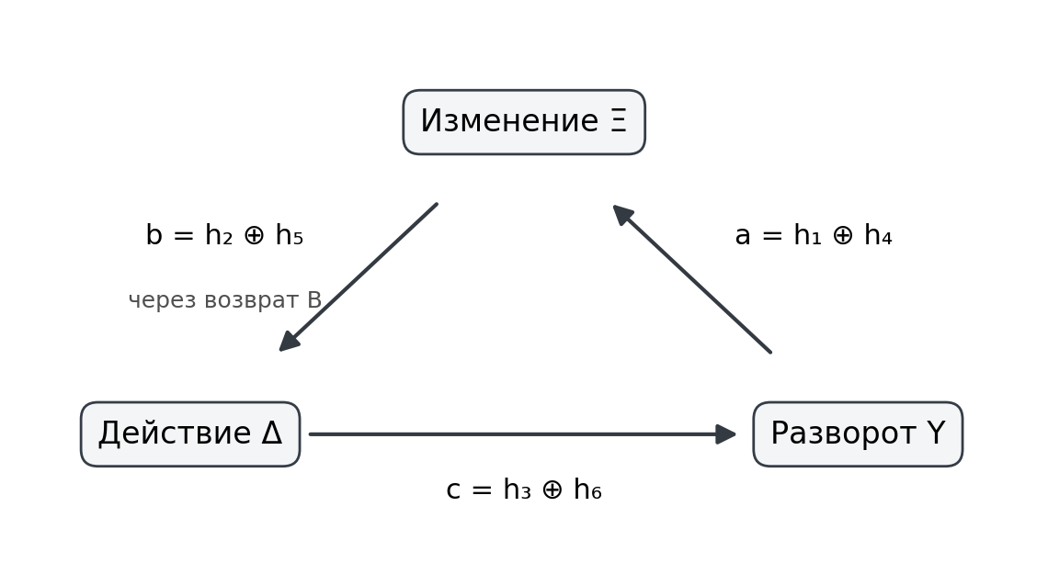
Три именованных канала гипотезы H15

Предложение P18
Отображение $α:H→F_{2}^{3}$ сюръективно. Его ядро равно $K=\{\left(u,u\right):u∈F_{2}^{3}\}$, поэтому $H/K≅F_{2}^{3}$. Каждый из восьми профилей каналов имеет восемь прообразов. Кроме того,
$$α\left(h⊕m\right)=α\left(h\right)⊕α\left(m\right).$$
Доказательство. Линейность следует из покоординатного XOR. Для любого $g∈F_{2}^{3}$ состояние $\left(g,000\right)$ отображается в $g$, что даёт сюръективность. Нулевой образ означает равенство нижней и верхней троек. Ядро имеет восемь элементов, и все слои являются его смежными классами. □
Получен точный фактор поля по выбранному отношению эквивалентности. Восемь состояний одного слоя совпадают по трём объявленным признакам. Содержательное равенство их текстов из этого не следует.

Что означает исчезновение связи
При $a=0$ в H15 отсутствует канал от разворота к последующему изменению. В принятом коде это равносильно $h_{1}=h_{4}$. Поэтому исходная гипотеза об исчезающей обратной связи получает точное условие. Однако полный цикл может разорваться также при $b=0$ или $c=0$. Объяснение конкретного случая должно установить, какая именно связь отсутствует и сохраняются ли остальные.
Нулевая связь не является универсальной оценкой гексаграммы. Профиль $000$ имеет математически ясный смысл в этой модели, но не означает философской бесплодности, неблагоприятности или отсутствия изменений во всех других интерпретациях. Примеры Цянь и Кунь в главе 11 покажут, почему такая оговорка содержательна.

5 Полное проективное представление

Почему шести знаковых координат недостаточно
Положим $s_{i}\left(h\right)={\left(−1\right)}^{h_{i}}$. Вектор $\left(s_{1},…,s_{6}\right)$ сохраняет все шесть битов, пока рассматривается как обычный вектор. Но при проективизации векторы $x$ и $−x$ задают одну точку. Поэтому дополнение всех черт превращается в неразличимое состояние, и остаются лишь 32 проективные точки.
Для исследования, в котором Цянь и Кунь должны оставаться различимыми, такая потеря неприемлема. Она возникает не в исходном двоичном коде, а в операции перехода к проективным классам. Это пример того, как геометрическая естественность операции должна оцениваться относительно задачи интерпретации.

Предложение P20
Введём $p\left(h\right)=\prod_{i=1}^{6}{s_{i}}\left(h\right)$ и
$$v\left(h\right)=\left(s_{1}\left(h\right),…,s_{6}\left(h\right),p\left(h\right)\right)∈Q^{7}, j\left(h\right)=\left[v\left(h\right)\right]∈P^{6}\left(Q\right).$$
Отображение $j$ инъективно. Матрицы $ρ\left(m\right)=diag\left(v\left(m\right)\right)$ принадлежат $SO\left(7,Q\right)$ и удовлетворяют $v\left(h⊕m\right)=ρ\left(m\right)v\left(h\right)$.
Доказательство. Если $v\left(k\right)=c v\left(h\right)$, то по первым шести координатам $c=1$ или $c=−1$. В первом случае все биты совпадают. Во втором первые шесть знаков меняются одновременно, а их произведение сохраняется, поскольку шесть чётно. Седьмая координата поэтому не может умножиться на $−1$. Второй случай невозможен. Матрицы $ρ$ ортогональны, а их определитель равен $p{\left(m\right)}^{2}=1$. Формула действия следует из умножения знаков. □
Проективное пространство здесь имеет размерность шесть, а векторы представителей имеют семь координат. Дополнительная координата исправляет потерю при проективизации и обеспечивает ориентацию действия. Само появление числа семь не доказывает связи с октонионами, группой $G_{2}$ или плоскостью Фано.

Возврат к операторному профилю
На карте $x_{7}≠0$ определим
$$a\left(x\right)=\frac{x_{7}^{2}−x_{1}x_{4}}{2x_{7}^{2}}, b\left(x\right)=\frac{x_{7}^{2}−x_{2}x_{5}}{2x_{7}^{2}}, c\left(x\right)=\frac{x_{7}^{2}−x_{3}x_{6}}{2x_{7}^{2}}.$$
На множестве $j\left(H\right)$ эти выражения совпадают с $α\left(h\right)$. Общий масштаб представителей сокращается, поэтому значения корректны для проективных точек. Однако они используют конкретные именованные координаты и не являются инвариантами произвольного преобразования $PGL_{7}$.
Здесь сосуществуют два вида геометрической структуры. Полное вложение $j$ сохраняет все состояния. Функции $a,b,c$ выделяют определённые отношения в фиксированной координатной системе. Сохранение только этих функций означает сознательное сокращение информации.

Hodge совместимый перенос
Возьмём $X=R^{7}$ со стандартной метрикой, ориентацией и одной стратой. Состоянию сопоставим форму $ω_{h}=\sum_{i=1}^{7}{v_{i}}\left(h\right) dx_{i}$. Для $g_{m}\left(x\right)=ρ\left(m\right)x$ положим $L_{m}={\left(g_{m}^{−1}\right)}^{*}$. Тогда $L_{m}ω_{h}=ω_{h⊕m}$ и $L_{m}⋆=⋆L_{m}$.
Последнее равенство следует из сохранения метрики и ориентации. Оператор Ходжа определяется тождеством $β∧⋆γ=⟨β,γ⟩vol$, и обе его определяющие стороны согласованы с таким переносом. Композиции масок дают композиции морфизмов. Это доказывает P21 — функториальную реализацию в Hodge-совместимом варианте категории Pack Тома I.
Тем самым построен ещё один конкретный слой общего метода. Совместимость с произвольной неассоциативной операцией полной пакетной геометрии потребовала бы отдельной проверки её определения. Она не входит в доказанное утверждение.

6 Гармонический репер

Конвенция двойного отношения
Для четырёх попарно различных точек общей проективной прямой над полем характеристики, отличной от двух, используем конвенцию Тома V:
$$λ\left(R,I,U,D\right)=\frac{det\left(U,R\right)det\left(I,D\right)}{det\left(U,D\right)det\left(I,R\right)}.$$
Роли точек фиксированы. Замена однородного представителя каждой точки не меняет значение, поскольку множители сокращаются. Общее невырожденное линейное преобразование умножает каждый определитель на один и тот же определитель матрицы, который также сокращается. Это классическая проективная инвариантность [T5; P].
При перестановке ролей значение может измениться. Для гармонической четвёрки перестановки дают значения из множества $\{−1,2,1/2\}$. Поэтому запись одного числа без порядка ролей недостаточна для восстановления реперной структуры.

Предложение P22
Для различных $h,k∈H$ положим $v=v\left(h\right)$, $w=v\left(k\right)$ и
$$R_{g}=\left[v\right], I_{g}=\left[w\right], U_{g}=\left[v+w\right], D_{g}=\left[v+2w\right].$$
Эти четыре точки различны, лежат на одной проективной прямой и имеют $λ=−1$. Построение согласовано с одновременным действием любой маски на $h$ и $k$.
Доказательство. Инъективность $j$ означает линейную независимость $v,w$. В базисе $\left(v,w\right)$ четыре представителя имеют координаты $\left(1,0\right),\left(0,1\right),\left(1,1\right),\left(1,2\right)$. Подстановка даёт $\left(−1\right)\left(−1\right)/\left[\left(1\right)\left(−1\right)\right]=−1$. Линейность $ρ\left(m\right)$ сохраняет суммы $v+w$ и $v+2w$. □
При аффинном параметре $\left[v+tw\right]$ роли расположены как $R_{g}=0$, $U_{g}=1$, $D_{g}=2$, $I_{g}=∞$. Точки $U_{g},D_{g}$ являются вспомогательными. Первая имеет нулевые координаты, а вторая — координаты разных абсолютных величин; поэтому они не принадлежат $j\left(H\right)$. Гексаграмм по-прежнему 64.

Почему гармоничность не выбирает истолкование
Любая из 4032 упорядоченных пар различных гексаграмм допускает указанное дополнение. Следовательно, равенство $λ=−1$ истинно здесь по конструкции и не выделяет правильную пару из неправильных. В частности, оно не выбирает следующую гексаграмму.
Если требуется проверить содержательное утверждение с помощью гармонического отношения, хотя бы часть данных четвёрки должна быть определена независимо от проверяемого условия. Выбор $D_{g}$ специально для получения $−1$ не может одновременно служить независимым подтверждением этого значения. Это ограничение относится к логике проверки и сохраняется при любых названиях точек.
Имеется также зависимость построения от выбранных представителей. В нашей модели они зафиксированы функцией $v\left(h\right)$, поэтому сумма определена. Для двух голых проективных точек без такого выбора выражение $\left[v+w\right]$ не канонично: независимое изменение масштаба $v$ и $w$ меняет полученную точку. Проективная инвариантность уже заданной четвёрки и каноничность её построения — разные требования.

Характеристика два
Двоичный носитель $H$ и гармоническая геометрия используют разные поля. Над полем характеристики два равенство $−1=1$ исключает невырожденную гармоническую четвёрку в стандартной конвенции двойного отношения [T5, §10.6]. Поэтому гармонический слой построен над $Q$ или $R$.
Переход между слоями задан явной функцией знаков. Он не является неявным переносом гармоничности в двоичное поле. Такое различение позволяет совместить конечную комбинаторику и вещественную геометрию без смешения их аксиом.

7 Движение разворот и изменение

Типы операторов
Том I задаёт $Δ:P→I$, частичную вставку $Υ:D_{Υ}→X$ и семейство $Ξ_{τ}:X→X$ с $τ≥0$, $Ξ_{0}=id$, $Ξ_{s+t}=Ξ_{s}∘Ξ_{t}$ [T1, §25]. Действие выбирает импульс, разворот подготавливает состояние, изменение развивает его во времени. Чтобы вернуться к источнику нового действия, требуется ещё карта $B:X⇀P$.
В Томе V встречается иная типизация и порядок операторов [T5, §12]. Настоящая редакция последовательно использует контракт Тома I. Совпадение букв в разных контрактах не даёт права автоматически отождествить их композиции.

Препятствие для времени
Если каждое $Ξ_{τ}$ при всех вещественных $τ≥0$ является одной из инволютивных масок, то $Ξ_{τ}={\left(Ξ_{τ/2}\right)}^{2}=id$. Следовательно, нетривиальное семейство изменения с таким временем нельзя получить, оставаясь только внутри группы масок. Непрерывность для этого отрицательного результата не требуется.
Чтобы получить нетривиальное движение между дискретными событиями, расширим пространство состояний. Для фиксированной маски $m$ у $ρ\left(m\right)$ чётное число отрицательных диагональных элементов. Разобьём соответствующие индексы на пары. В каждой полученной координатной плоскости зададим поворот на угол $πτ$, в остальных координатах — тождество. Обозначим полученную матрицу $Q_{m}\left(τ\right)$.
Повороты на непересекающихся плоскостях дают $Q_{m}\left(s+t\right)=Q_{m}\left(s\right)Q_{m}\left(t\right)$ и $Q_{m}\left(1\right)=ρ\left(m\right)$. Для целого $n≥0$ получаем
$$Q_{m}\left(n\right)v\left(h\right)=v\left(h⊕\left(\left(n mod 2\right)m\right)\right).$$
Это P23. Гексаграммы являются точными целочисленными отсчётами построенного потока. Между отсчётами возможны дополнительные состояния. Например, для $h=000000$, $m=100000$ и $τ=1/4$ возникает вектор $\left(0,1,1,1,1,1,\sqrt{2}\right)$, проективный класс которого не лежит в $j\left(H\right)$. Выбор пар плоскостей является дополнительной структурой.

Предложение P24 о типизированном управлении
Пусть $Z$ — множество контекстов, $μ:H×Z⇀M$ — объявленное правило выбора маски, $P=Domμ$, $I=H×M×Z$. Пусть $A⊆I$ задаёт допустимые импульсы, а $F:H×M×Z→Z$ — объявленное обновление контекста. Определим
$$Δ\left(h,z\right)=\left(h,μ\left(h,z\right),z\right), Υ\left(h,m,z\right)=\left(v\left(h\right),m,z\right), \left(h,m,z\right)∈A.$$
Возьмём расширенное пространство $X=R^{7}×M×Z$ и положим
$$Ξ_{τ}\left(x,m,z\right)=\left(Q_{m}\left(τ\right)x,m,z\right).$$
Если $\left[x\right]∈j\left(H\right)$, однозначно восстановим $k=j^{−1}\left(\left[x\right]\right)$ и зададим $B\left(x,m,z\right)=\left(k,F\left(k,m,z\right)\right)$, когда эта пара принадлежит $P$; в остальных случаях $B$ не определена. Нулевой $x$ также исключён.
Тогда $Ξ$ является одной полугруппой на расширенном $X$, а композиция $T=B∘Ξ_{1}∘Υ∘Δ$ при выполнении всех доменных условий даёт
$$T\left(h,z\right)=\left(h⊕μ\left(h,z\right), F\left(h⊕μ\left(h,z\right),μ\left(h,z\right),z\right)\right).$$
Доказательство. На каждом слое с фиксированными $m,z$ полугрупповое равенство следует из свойства $Q_{m}$. При времени один вектор $v\left(h\right)$ превращается в $v\left(h⊕m\right)$. Инъективность $j$ делает декодирование однозначным. Остальные ограничения точно совпадают с условиями определённости $Δ,Υ,B$. □
Здесь три оператора имеют разные формальные функции: выбор импульса, геометрическое кодирование и эволюция. Это усиливает первоначальный пример с тождественными $Δ$ и $Υ$. Однако содержательный закон $μ$ не выведен из гексаграммы: он остаётся входом модели. Полугруппа сохраняет выбранную маску в пределах одной фазы; её пересмотр происходит при новом применении $Δ$.

8 Обратная связь и восстановление контура

Статическая схема
В порядке узлов $\left(Ξ,Δ,Υ\right)$ матрица каналов имеет вид
$$A\left(h\right)=\left(\begin{matrix}0 & 0 & a \\ b & 0 & 0 \\ 0 & c & 0\end{matrix}\right).$$
Столбец обозначает источник, строка — получателя. Поэтому $A^{3}=abc I_{3}$. В статическом графе полный ориентированный трёхшаговый цикл существует точно при $a=b=c=1$. Если $a=0$, разрыв между разворотом и изменением достаточен для отсутствия такого цикла. Он не является единственным возможным разрывом.
Матрица описывает доступность каналов. Действительные операторы могут иметь собственные домены, задержки и потери. Даже при $abc=1$ композиция $B∘Ξ_{τ}∘Υ∘Δ$ может оказаться неопределённой для конкретного источника. Наличие рёбер графа является необходимой частью проверки, но не заменяет проверку значений отображений.

Временной контур
Если за каждый шаг допускается ровно одно ребро и ожидание запрещено, для трёх последовательных матриц получаем
$$A_{2}A_{1}A_{0}=diag\left(a_{2}c_{1}b_{0}, b_{2}a_{1}c_{0}, c_{2}b_{1}a_{0}\right).$$
Профили $010→001→100$ создают возвращение к первому узлу, хотя ни в одном отдельном снимке полного цикла нет. Обратная последовательность $100→001→010$ даёт нулевую матрицу. Порядок событий имеет значение.
Эта формула относится к явно заданному режиму передачи. Если сигнал может ждать на узле, надо включить соответствующие петли или другое правило памяти. Если два канала проходятся за один шаг, изменяется матрица перехода. Смысл «восстановления обратной связи» поэтому должен включать временной протокол.

Предложение P25 о минимальном восстановлении
Пусть $r=3−\left(a+b+c\right)$ — число закрытых каналов. При разрешённых изменениях любых отдельных черт и одинаковой стоимости каждого изменения минимальное число изменённых позиций, необходимое для достижения профиля $111$, равно $r$. Число ближайших состояний с этим профилем равно $2^{r}$.
Доказательство. Каждый закрытый канал задаётся парой одинаковых битов. Чтобы сделать их разными, необходимо изменить хотя бы один бит этой пары. Три пары непересекаются, поэтому требуется не менее $r$ изменений. Изменение ровно одного из двух битов каждой закрытой пары и сохранение остальных позиций достигает этой границы. В каждой такой паре есть два независимых выбора, откуда $2^{r}$. □
Это решение конечной задачи ремонта каналов. Оно не определяет этическую, политическую или жизненную предпочтительность полученного состояния. Для такой оценки понадобятся иной целевой функционал и содержательные ограничения.

Повторение и устойчивость
Для конечной частичной карты $C$ определим $S_{0}=DomC$ и $S_{n+1}=\{s∈S_{n}:C\left(s\right)∈S_{n}\}$. Убывающая последовательность стабилизируется. Её предел является наибольшим подмножеством, на котором карту можно применять бесконечно много раз [V16, P16].
Доказательство состоит в последовательном исключении точек, чьи траектории заканчиваются выходом из домена. Любое инвариантное подмножество содержится в каждом $S_{n}$; в стабилизировавшемся множестве образ каждой точки снова принадлежит ему. Конечность затем обеспечивает периодическую часть каждой бесконечной траектории.
Таким образом, один успешный проход, многократное допустимое повторение и возвращение к исходной точке — разные свойства. Их раздельная регистрация позволяет дать точный смысл выражению «пропадающая обратная связь».

9 KASVD и сохранение смысловых различий

Критерий достаточного представления
Для сюръекции $p:S→P$ отображение $q:S→Q$ факторизуется через $p$ тогда и только тогда, когда постоянно на каждом слое $p^{−1}\left(u\right)$. Доказательство необходимости следует из $q=q′∘p$. Для достаточности зададим $q′\left(u\right)=q\left(s\right)$ для любого $s$ из слоя; постоянство обеспечивает однозначность.
Этот критерий позволяет проверить конкретное сокращение. Для задачи узнать число открытых каналов достаточно суммы $a+b+c$. Для задачи определить, отсутствует ли связь $Υ→Ξ$, требуется сохранить именованное значение $a$ либо эквивалентную ему информацию. Одно представление может быть достаточным для первой задачи и недостаточным для второй.

Спектр и именованные связи
Для нашей матрицы $A^{T}A=diag\left(b^{2},c^{2},a^{2}\right)$. Набор сингулярных чисел равен отсортированному набору $a,b,c$. Поэтому профили $011$ и $101$ имеют одинаковые сингулярные числа, но отличаются по первому каналу. Состояния $100111$ и $010111$ дают конкретный пример такой потери [V16, P13].
Этот результат относится к хранению только сингулярных чисел. Полное SVD с факторами и именованными базисами позволяет восстановить исходную матрицу. KASVD R4M.1 содержит более богатые типизированные записи, поэтому ему не приписывается ограничение спектральным набором.
Для восстановления всех восьми именованных профилей необходимы как минимум три бита фиксированной двоичной записи. Это следует из числа различимых классов. Более короткая запись может быть достаточна для иной, менее подробной задачи.

Предложение P19 о частичных законах
Пусть $T:H⇀H$ задано как полное описание частичного закона. Существует частичная карта $\overset{‾}{T}$ с точным равенством частичных отображений $α∘T=\overset{‾}{T}∘α$ тогда и только тогда, когда выполнены два условия. Домен $T$ является объединением целых слоёв $α$, а $α\left(T\left(h\right)\right)$ постоянно на каждом слое, включённом в домен.
Необходимость первого условия следует из равенства доменов двух композиций, второго — из равенства значений. При выполнении условий можно однозначно положить $\overset{‾}{T}\left(α\left(h\right)\right)=α\left(T\left(h\right)\right)$ на образе домена. □
Если $T$ тождественно только при $h_{1}=0$, первое условие нарушается. Если $T\left(h\right)=h⊕h_{1}e_{1}$ всюду, второе условие нарушается: состояния $000000$ и $100100$ имеют одинаковый профиль, но разные выходные профили. Поэтому согласованность самой карты $α$ с фиксированными масками ещё не гарантирует согласованности с произвольным выбором маски по состоянию.
Отсутствие входа в неполной таблице наблюдений не равнозначно неопределённости закона. Для проверки P19 нужна либо полная спецификация частичной карты, либо отдельная модель того, какие значения пока неизвестны.

10 Разбор гексаграммы Гу

Текстовый материал
Гу, восемнадцатая гексаграмма, в выбранной электронной редакции имеет нижнюю триграмму Сюнь и верхнюю Гэнь [C3]. Текст связывает ситуацию с исправлением унаследованного неблагополучия; отдельные черты различают действия в отношении отцовского и материнского, снисходительность и отказ от служения. Это краткое тематическое описание не заменяет разбор каждого знака.
Для четвёртой черты электронная редакция даёт «裕父之蠱». Мы фиксируем именно это чтение данного источника. Существовавший в предыдущем исследовании вопрос о знаке 容 или 裕 в другом скане остаётся открытым: одна электронная транскрипция не разрешает разночтение конкретного печатного свидетеля. В этой книге спорный скан не используется как подтверждение.

Вычисление профиля
В нашей записи $h=011001$. Поэтому $a=0⊕0=0$, $b=1⊕0=1$, $c=1⊕1=0$, то есть $α\left(h\right)=010$. В H15 открыта связь от изменения к новому действию, а две другие связи закрыты. Полный статический контур отсутствует.
Этот результат уточняет исходную мысль о разрыве между разворотом и изменением. Для Гу данная связь действительно закрыта в принятом коде. Одновременно закрыта связь от действия к развороту. Объяснение, которое называет только первый разрыв, неполно относительно самой модели.
Согласно P25, минимальный ремонт требует двух изменений и допускает четыре ближайших результата:
Исходное состояние | Маска | Полученное состояние | Профиль
011001 | 001100 | 010101 | 111
011001 | 000101 | 011100 | 111
011001 | 101000 | 110001 | 111
011001 | 100001 | 111000 | 111
Каждая маска изменяет одну позицию в паре $\left(1,4\right)$ и одну в паре $\left(3,6\right)$. Пара $\left(2,5\right)$ остаётся неизменной. Таблица является точным перечислением ближайших решений при объявленной цене изменений.

Интерпретационная граница примера
Тематика исправления допускает сопоставление с восстановлением связности. Это продуктивная гипотеза для чтения, но не независимое подтверждение H15: Гу уже участвовала в разработке модели. Убедительность словесного соответствия следует оценивать на других заранее выбранных случаях.
Равным образом наличие четырёх формальных ремонтов не позволяет выбрать один по тексту без дополнительных аргументов. Можно задать ограничения на меняющиеся черты, стоимость вмешательства, наблюдаемый результат или контекст вопроса. Тогда задача станет содержательнее и может иметь иной оптимум.
Проективный репер можно построить для Гу и любого отличного от неё кандидата. Во всех случаях гармоническое дополнение даст $−1$. Значит, сравнение четырёх ремонтов должно использовать дополнительные данные: гармоничность в этой конструкции не различает их качество.

11 Контрольные случаи и границы универсального чтения

Цянь и Кунь
Цянь $111111$ и Кунь $000000$ имеют одинаковый профиль $000$. Их исходные тексты различны; в использованных публикациях Цянь связывается с непрерывным усилием, Кунь — с несущей и поддерживающей способностью [C6; C7]. Для нашего аргумента достаточно самого различия двух текстов и двух конфигураций.
Если объявить профиль $000$ общим признаком бездействия или неудачи, возникнет содержательное противоречие с задачей различать эти случаи. Правильный вывод относится к области применения H15: она кодирует несовпадение выбранных пар и не исчерпывает философскую характеристику гексаграммы.
Полное вложение $j$ сохраняет различие Цянь и Кунь. Поэтому выявленная потеря не требует отказа от проективного представления; она показывает, что для такого вопроса нельзя ограничиться фактором $α$.

Цзи цзи и Вэй цзи
Гексаграммы 63 и 64 имеют коды $101010$ и $010101$. Обе дают $α=111$. В тексте Цзи цзи указывается соответствие жёсткости и мягкости позициям [C4], тогда как комментарий к Вэй цзи сочетает несоответствие позициям с ответностью жёсткого и мягкого [C5]. Это особенно ясный пример того, что два вида отношений могут расходиться.
Определим позиционный показатель
$$q_{pos}\left(h\right)=\sum_{i=1}^{6}{1}\{h_{i}=r_{i}\}, r=101010.$$
Для Цзи цзи он равен шести, для Вэй цзи нулю. Показатель использует объявленную схему чередования и позволяет количественно выразить выбранное различие.
Предложение P27. Показатель $q_{pos}$ не факторизуется через $α$.
Доказательство. Указанные два состояния принадлежат одному слою $α^{−1}\left(111\right)$, но имеют разные значения $q_{pos}$. Нарушен критерий постоянства на слое. □
Таким образом, открытость всех трёх каналов совместима с разными позиционными оценками. Модель становится полезной для философского анализа именно тогда, когда эти оценки представлены раздельно.

Предложение P26 о симметриях
Для полного дополнения $c_{0}\left(h\right)=h⊕111111$ имеем $α\left(c_{0}\left(h\right)\right)=α\left(h\right)$. Для обращения порядка $r_{0}\left(h\right)=h_{6}h_{5}h_{4}h_{3}h_{2}h_{1}$ получаем $α\left(r_{0}\left(h\right)\right)=\left(c,b,a\right)$.
Доказательство. В первом случае в каждой паре изменяются оба бита, что сохраняет XOR. Во втором первая пара переходит в третью, средняя сохраняется, третья переходит в первую. □
Следовательно, число открытых каналов и наличие полного цикла сохраняются при обеих операциях. Именованное распределение первого и третьего каналов при обращении меняется. Эти преобразования заданы комбинаторно; их отождествление с определёнными историческими приёмами чтения потребует отдельной источниковедческой работы.
Пять разобранных гексаграмм теперь входят в материал разработки. Они дают математические контрпримеры чрезмерно сильным утверждениям, но уже не могут считаться будущей слепой выборкой для подтверждения интерпретационной гипотезы.

12 Основание интерпретации

Два значения слова основание
В геометрической конструкции $D_{g}$ является точкой. В доказательном рассуждении $D$ обозначает основание, релевантное конкретному утверждению. Первое проверяется операциями с координатами; второе требует установить отношение между источником, посылками и выводом. Общая буква не устраняет разницу задач.
Например, утверждение «четвёртая черта в данной транскрипции начинается со знака 裕» имеет текстовый источник. Утверждение «для Гу закрыт канал $a$» опирается на код $011001$ и правило H15. Утверждение «в описываемой ситуации действие не переходит в подготовку изменения» требует ещё сопоставить текстовую ситуацию с операторными ролями. Каждое утверждение имеет собственное основание.
Смешение этих оснований создаёт круг: сначала смысл задаётся через код, затем результат кода предъявляется как независимое подтверждение смысла. Чтобы разорвать круг, текстовую разметку и математическое вычисление необходимо получать разными процедурами.

Проверяемая карточка интерпретации
Предлагается записывать каждый случай как связанную совокупность данных: идентификатор источника и место; исходное чтение; рабочий перевод; контекст вопроса; шестибитовый код; выбранную карту позиций; операторный профиль; целевой вывод; основание; домен; статус проверки. Неизвестное значение должно оставаться неизвестным, а спорное чтение — иметь альтернативы.
Кодирование нескольких допустимых чтений может давать множество результатов. Тогда модель должна вернуть это множество или объяснить выбор одного элемента. Формальная однозначность, достигнутая удалением спорного варианта без основания, ухудшает интерпретацию.
Особое значение имеет версия правила. Если после нового примера меняется соответствие позиций и операторов, прежние вычисления остаются воспроизводимыми только при сохранении старой карты. Иначе невозможно отличить развитие теории от подгонки задним числом.

Роль отказа от вывода
Отказ от содержательного заключения при недостатке данных является определённым результатом. Если маска не выбрана, модель перечисляет возможные переходы. Если закон задан, но вход вне домена, фиксируется неопределённость закона. Если несколько смысловых разметок допустимы, сохраняется неоднозначность.
Эта дисциплина особенно важна для философского текста, где выразительная аналогия легко воспринимается как объяснение. Формализация полезна, когда показывает, какие части объяснения уже установлены и какое дополнительное суждение необходимо для продолжения.

13 Независимая проверка

Разделение задач проверки
Математическая проверка воспроизводит доказательства и вычисления. Филологическая проверка устанавливает чтение текста, перевод и границы его смысловых утверждений. Проверка интерпретационной модели сравнивает заранее объявленные предсказания модели с независимо полученной разметкой. Эмпирическая проверка прогноза исследует наблюдаемые события вне текста. Успех в одной задаче не заменяет остальные.
В текущей редакции выполнены авторские доказательства и вычислительная проверка конечных случаев. Внешние рецензенты не привлекались. Китайское резюме представляет рабочий перевод содержания книги; оно не является заключением синолога.

Протокол текстовой проверки
Перед началом следует зафиксировать редакцию китайского корпуса, список исключённых случаев разработки, карту H15 и альтернативные карты. Гу, Цянь, Кунь, Цзи цзи и Вэй цзи исключаются из подтверждающей выборки этой версии. Для каждого нового случая нужно задать один наблюдаемый текстовый признак: например, утверждает ли выбранный фрагмент возможность продолжения действия после определённого условия. Определение признака должно предшествовать просмотру результатов модели.
Не менее двух специалистов независимо размечают тексты, не видя кодов каналов и ожидаемого ответа. Они указывают место в источнике, основание решения и неопределённость. Расхождения сохраняются до отдельного согласования. Математическая группа вычисляет профили по заранее замороженной карте. Сопоставление выполняется только после фиксации обоих наборов результатов.
Если специалисты не могут надёжно применять выбранный признак, это результат о недостаточной операционализации вопроса. Его нельзя исправить заменой ответов на значения, удобные модели. Следующая версия может уточнить признак, но должна получить новую проверочную выборку.

Альтернативы и контроль подгонки
В ранее рассмотренном семействе имеется $6⋅8=48$ назначений: шесть перестановок трёх пар по ролям каналов и восемь перестановок концов пар. Для XOR перестановка концов не меняет результат, поэтому остаётся лишь шесть различимых карт в этом семействе. Само семейство не исчерпывает всех возможных группировок шести позиций.
Следует сравнить H15 с этими различимыми альтернативами, с простым позиционным показателем и с базовой моделью, использующей только частоту меток. Если проверяются многие карты, выбор победителя должен происходить на обучающей части, а окончательная оценка — на отложенной. Иначе число попыток скрывается за удачным совпадением.
Рекомендуемый отчёт содержит матрицу ошибок, долю неопределённых случаев, согласие разметчиков и точный список исключений. Метрика и правило сравнения фиксируются заранее. Перестановочная проверка возможна лишь при обоснованной обменности единиц: зависимые черты одной гексаграммы нельзя автоматически считать независимыми наблюдениями.

Протокол событийного прогноза
Для прогноза внешних событий необходимо отдельно задать ситуацию $s$, процедуру получения гексаграммы $h$, правило выбора маски $μ$, целевую переменную $q$, горизонт и способ измерения исхода. Предсказание должно быть зарегистрировано до наступления результата. При последовательных данных разделение на обучение и проверку учитывает время.
Сравнение проводится с моделью, которая использует доступные обычные данные без гексаграммного представления. Только такое сравнение позволяет оценить дополнительную информацию, внесённую формализацией. В этой монографии событийных данных такого рода нет; численные показатели прогностической эффективности не приводятся.

14 Значение для философии Перемен

Отношение как предмет исследования
Первая философская возможность связана с тем, что единицей анализа становится отношение. Гексаграмма остаётся узнаваемым знаком, но наряду с ней рассматриваются связи между позициями, преобразованиями и основаниями вывода. Это позволяет исследовать, почему одна и та же черта в разных отношениях участвует в разных интерпретациях.
Проективная геометрия особенно уместна там, где важно сохранить относительную структуру при смене представления. Однако её применение должно точно указывать сохраняемое отношение. Для двойного отношения это упорядоченная четвёрка на общей прямой; для нашего полного вложения — различимость состояний и согласованность с масками; для операторного фактора — три конкретных парных различия.
Такой подход делает возможным содержательное сопоставление математических и философских языков без требования свести один язык к другому. Философский вопрос определяет, что следует сохранять; математика показывает, выполняется ли это требование в выбранной модели.

Изменение как проверка структуры
Вторая возможность состоит в изучении устойчивости интерпретации при изменении исходных условий. Можно изменить одну черту, поменять порядок событий, уточнить область применимости или заменить спорное чтение. Затем проверяется, меняется ли вывод и по какой причине.
Для обсуждения практического действия это даёт язык условных суждений. Модель может установить, какие структурные условия необходимы для продолжения процесса. Она также может показать несколько равноправных способов восстановления связи. Содержательный выбор между ними сохраняет значение обстоятельств и оценки.
Пример Гу показывает, что такая работа способна уточнить первоначальную интуицию: разрыв между разворотом и изменением формализуется, но в данном случае сопровождается вторым разрывом. Примеры Цзи цзи и Вэй цзи показывают другое уточнение: ответность пар и соответствие позициям нельзя свести к одному показателю.

Основание как часть модели
Третья возможность относится к философии обоснования. В KLT-ARBD можно сохранять не только вывод, но и путь его получения: текст, кодирование, гипотезу, вычисление и статус. Это делает разногласия доступными проверке. Два исследователя могут согласиться с вычислением и расходиться в выборе отношения между текстом и оператором; такое расхождение становится явно локализованным.
Для китайской философии ценность программы может состоять в появлении воспроизводимого пространства обсуждения между интерпретаторами разных традиций. Его успех будет зависеть от качества переводов, уважения к контексту и способности моделей выдерживать контрпримеры. Математическая точность создаёт необходимые средства, но не заменяет эту работу.

Условия дальнейшего развития
Следующая редакция должна включить независимую разметку новых случаев, критическое сопоставление нескольких редакций источника и оценку альтернативных карт. Отдельная линия развития касается содержательного закона выбора маски: какие сведения о ситуации определяют $Δ$ и какие условия делают импульс допустимым для $Υ$.
В геометрической части нужно исследовать выбор промежуточных потоков и их зависимость от дополнительной структуры. В доказательном слое требуется обосновать связь смысловых ролей $R,I,U,D$ с геометрическими точками. В программной части возможна реализация исследовательских карточек, которая сохраняет первоисточник, версию и неопределённость. Эти направления конкретно продолжают доказанное включение гексаграммного поля в общий метод.

15 Математические интерпретации Перемен: карта исследований

Предмет и пределы обзора
Математическая интерпретация «Книги Перемен» не образует единой теории. Под этим названием встречаются по меньшей мере восемь задач: кодирование знаков; исследование порядка гексаграмм; алгебра преобразований; пространственное размещение; вычисление вероятностей гадательной процедуры; логическая реконструкция; построение алгоритма оптимизации; сопоставление с физическими, биологическими или историческими процессами. Доказательство результата в одной задаче не переносится автоматически в другую.
Обзор выполнен по доступным сетевым первоисточникам, издательским карточкам и библиографическим ссылкам на 19 октября 2026 года. Поиск проведён на русском, английском и китайском языках; французские и немецкие работы дополнительно выявлялись по библиографиям. Полнотекстовый охват китайских баз, диссертаций и печатных изданий не обеспечен. Поэтому это расширенный критический обзор с открытым реестром, а не утверждение, что найдены и прочитаны все существующие работы.
Полный реестр содержит 71 позицию: 34 унаследованные записи по проекту, китайским текстам, философии и общей математике и 37 новых записей. Не все они являются самостоятельными математическими теориями Ицзина. Статусы «текст, выборочно», «аннотация», «метаданные» и «резерв» сохраняются для каждой позиции. Числа отражают состав реестра, а не полноту мирового корпуса.

Двоичность и история интерпретации
Лейбниц, рецепция диаграмм Шао Юна и позднейшая историография составляют необходимое историческое основание [N01–N03, N21–N25]. Здесь нужно различать три положения: знаки допускают двоичное кодирование; исторические схемы используют определённую комбинаторную организацию; авторы схем располагали конкретной арифметической теорией. Первое положение легко доказать современными средствами. Второе требует исследования схем. Третье требует исторических свидетельств.
Обсуждение Maitre показывает, что даже вопрос о бинарности диаграммы зависит от того, что считать существенным: процедуру построения, порядок чтения или числовое толкование [N02]. Для нашей работы это образец дисциплины сравнения. Структурная эквивалентность ещё не означает исторического тождества понятий.
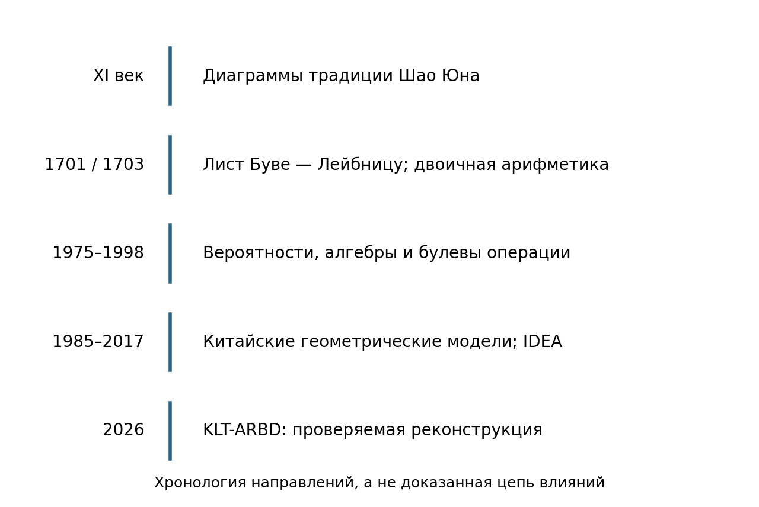
Направления математической рецепции Перемен

Булева алгебра, группы и комбинаторные порядки
Goldenberg и Schöter — существенные предшественники алгебраизации [N31, N04–N08]. В доступном тексте Schöter явно задаются булевы операции, включая XOR; обсуждаются ситуации и изменения. Поэтому шестибитное кодирование, маски и алгебраический язык переходов нельзя заявлять как наши открытия.
Китайская линия также имеет собственную историю. Dong Guangbi в журнальной аннотации 1985 года заявляет комбинаторную, геометрическую и групповую интерпретации диаграмм, упоминая более ранние биномиальные и матричные подходы [N35]. Это существенно для композиции монографии: китайская философия не должна появляться лишь как материал европейского прочтения.
Работы van der Blij, McKenna и Mair, Hacker и Cook образуют линию исследования порядков [N03, N10–N11, N32]. Часть оригиналов ещё не получена. Их включение в реестр означает обязательство последующего сопоставления, а не подтверждение или опровержение их доказательств. Магические квадраты и календарные размещения выделены в самостоятельную ветвь [N33, N36].
В препринте Radisic оптимальность рассматривается внутри явно ограниченного класса паросочетаний шестимерного куба. Автор получает стоимость 120 для правила приоритета разворота против 192 для дополнения; расширение класса даёт стоимость 96 [N15]. Это хороший пример зависимости результата от допустимых преобразований. Ссылка на такую теорему не превращает весь порядок Вэнь-вана в универсально оптимальную организацию любых процессов.
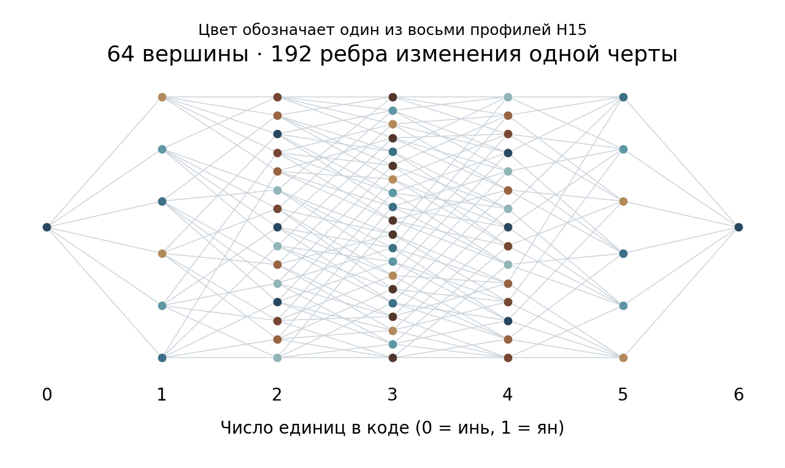
Граф изменения одной черты. Цвет — профиль H15; расположение по слоям веса служит визуализации

Геометрические и физико-биологические интерпретации
У Cullinane есть явное сопоставление 64 гексаграмм с аффинным пространством над двоичным полем и обсуждение связанного конечного проективного пространства [N19]. Другие пространственные и системные проекты представлены в резерве [N26, N28]. Следовательно, широкое заявление «впервые применена проективная геометрия к Ицзину» не обосновано.
Hu, Petoukhov и Petukhova исследуют диадические группы и матричные соответствия в связи с генетическим кодированием [N14]. Для сравнения здесь существенна структура отображений. Совпадение мощности 64 не определяет единственную биологическую интерпретацию: необходимо задать карту, сохраняемые отношения и независимые наблюдения. Этот же критерий обязателен для нашего перехода от гексаграммы к ситуации.
Квантовые, топологические и космологические программы учтены как отдельный класс заявлений [N27–N29]. Термины «поле», «энергия», «гармония» или «квантовый» не заменяют определения пространства, операторов и измеряемой величины. В KLT-ARBD «гексаграммное поле» означает структурированный носитель состояний и переходов; физическая полевая теория из этого названия не следует.

Вероятности и алгоритмы
Robinson анализирует вероятности двух процедур получения знака [N12]. Это задача о механизме генерации наблюдения. Она отличается от вопроса, предсказывает ли полученный знак внешний процесс. В ARBD эти два закона должны иметь разные идентификаторы: генератор знака и модель перехода предметной системы.
IDEA Chen и соавторов использует три преобразования и марковскую модель анализа сходимости [N13]. Это ближайший обязательный ориентир для любого тезиса о новизне «трёх операторов Перемен». Наши операторы имеют другие заявленные типы: выбор импульса, частичная вставка и эволюция. Сходство числа операторов ничего не доказывает; содержательное сравнение должно устанавливать домены, композиции и сохраняемые величины. Полное сопоставление с доказательством IDEA остаётся задачей после получения полного текста.
Современные работы включают также графы вмешательств [N17], оптимизаторы [B26] и статистические аудиты порядков [N16, N37]. Chan сообщает об отсутствии улучшения обучения нейросетей в своих экспериментах, несмотря на обнаруженные особенности последовательности [N16]. Этот отрицательный результат важен для нашей аргументации: интересная структура может быть математически корректной и при этом не давать прикладного выигрыша.
Математическое описание Timewave Zero включено в обзор как исторически влиятельная числовая интерпретация [N18]. Наличие формулы и возможность вычисления временного ряда не устанавливают его связь с историческими событиями. Для такой связи нужны заранее заданная оценка, независимый материал и учёт неудачных прогнозов.

16 Новизна проективно-гармонического реперного метода

Точная формулировка вклада
Заявляемый вклад этой работы — согласованная конструкция гексаграммного поля как частного случая выбранных слоёв ЛК 2, в которой полное представление состояний, гармоническое дополнение, типизированная динамика, аудит смыслового сокращения и прогнозный журнал соединены явными отображениями и проверяемыми условиями.
Это формулировка собственного результата в представленном корпусе. Она не является доказательством мирового приоритета каждого элемента или всей совокупности. В просмотренных текстах не обнаружено тождественного описания всей реализованной цепочки; вывод ограничен просмотренным корпусом и глубиной доступа.
Элемент | Что уже известно | Что предъявляет эта работа
Шесть битов и XOR | Двоичные и булевы интерпретации | Совместимость с конкретными интерфейсами ЛК 2
Геометрия 64 знаков | Конечные, пространственные и проективные модели | Явное вещественное представление с координатой чётности
Гармоническая четвёрка | Классическая проективная конструкция | Именованные роли, фиксированные представители и действие масок
Операторы перехода | Алгебры изменений; три преобразования IDEA | Различные типы Δ, Υ, Ξ и частичная карта возврата B
Сокращение описания | Общая теория факторизации и достаточности | Контрпримеры H15, аудит целевого вывода, уточнение профиля
Прогноз и оценка | Общие методы фиксации и скоринга | Реализованный доменный модуль ARBD-HEX с явным отказом

Почему координата чётности имеет значение
Шесть знаковых координат при проективизации склеивают противоположные векторы. Для выбранного кодирования это означает потерю различия между дополнительными гексаграммами. Добавление произведения шести знаков устраняет эту конкретную потерю и делает диагональное действие масок сохраняющим ориентацию. Отсюда следуют совместимость с оператором Hodge и возможность выбранной непрерывной реализации.
Нельзя утверждать, что семь координат — минимальная размерность для любого возможного размещения 64 точек. Например, конечное множество можно инъективно поместить на проективную прямую. Можно также рассмотреть аффинное дополнение $\left[1:s_{1}:…:s_{6}\right]$. Ценность нашей конструкции состоит в совокупности требуемых свойств действия, а не в минимальности числа координат вообще.

Почему репер — больше, чем число −1
Репер фиксирует, какие роли занимают четыре точки и как они получены. В нашем построении $R,I$ задаются состояниями, а $U,D$ — определёнными линейными комбинациями их выбранных представителей. Значение двойного отношения является проверкой согласованности конструкции. Чтобы оно стало проверкой предметной гипотезы, часть исходных данных должна поступить независимо от условия гармоничности.
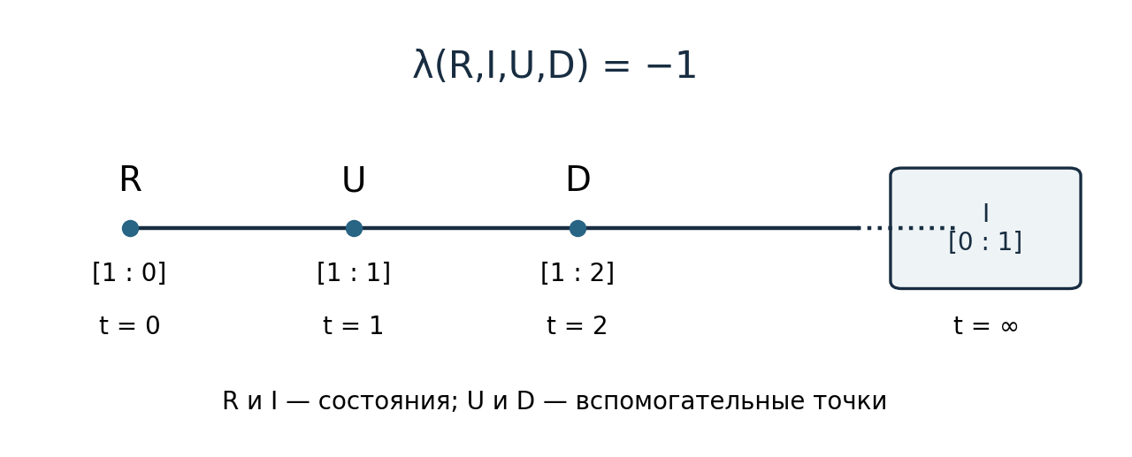
Гармоническая прямая в координатах базиса выбранных представителей. Бесконечность показана символически
Поэтому сильная сторона реперного подхода — дисциплина установления ролей и оснований. Она позволяет спросить: что определено текстом, что задано исследователем, что следует из аксиом, а что получено наблюдением? Именно это делает модель инструментом интерпретации, а не только способом изображения знаков.

Условия проверяемого приоритета
Для будущей публикации необходимо сопоставить определения и теоремы с полными текстами Goldenberg, Schöter, Cook, IDEA и геометрических проектов; проверить китайский корпус, включая Dong Guangbi и его предшественников; зафиксировать дату и версию собственного текста. Приоритет принадлежит точно сформулированному и опубликованному результату, а не общему словосочетанию «математическая интерпретация Перемен».

17 Достаточность представления и границы обобщения

Минимальное уточнение для целевого вопроса
Пусть $q:H→Y$ — заранее заданный целевой результат. Если профиль $α$ его не сохраняет, естественное уточнение имеет вид
$$β\left(h\right)=\left(α\left(h\right),q\left(h\right)\right).$$
Лемма L1. Представление $β$ сохраняет и профиль, и целевой результат. Если другое представление $r$ позволяет восстановить оба, то существует функция $f$ с $β=f∘r$. Следовательно, $β$ задаёт самое грубое общее уточнение соответствующих разбиений.
Доказательство. По предположению существуют функции $u,v$ с $α=u∘r$ и $q=v∘r$. Тогда $f\left(x\right)=\left(u\left(x\right),v\left(x\right)\right)$ имеет требуемое свойство. Это общий факт о разбиениях; он не объявляется новой теоремой математики. Его применение уточняет, что именно необходимо добавить к H15 для выбранного вопроса.
Для числа позиционных совпадений с $101010$ уточнение даёт 20 классов вместо восьми. Оно различает $101010$ и $010101$, но не обязано сохранять любой иной смысловой признак. Полное представление $j$ сохраняет все различия конечного носителя; предметное значение этих различий всё ещё требует интерпретации.
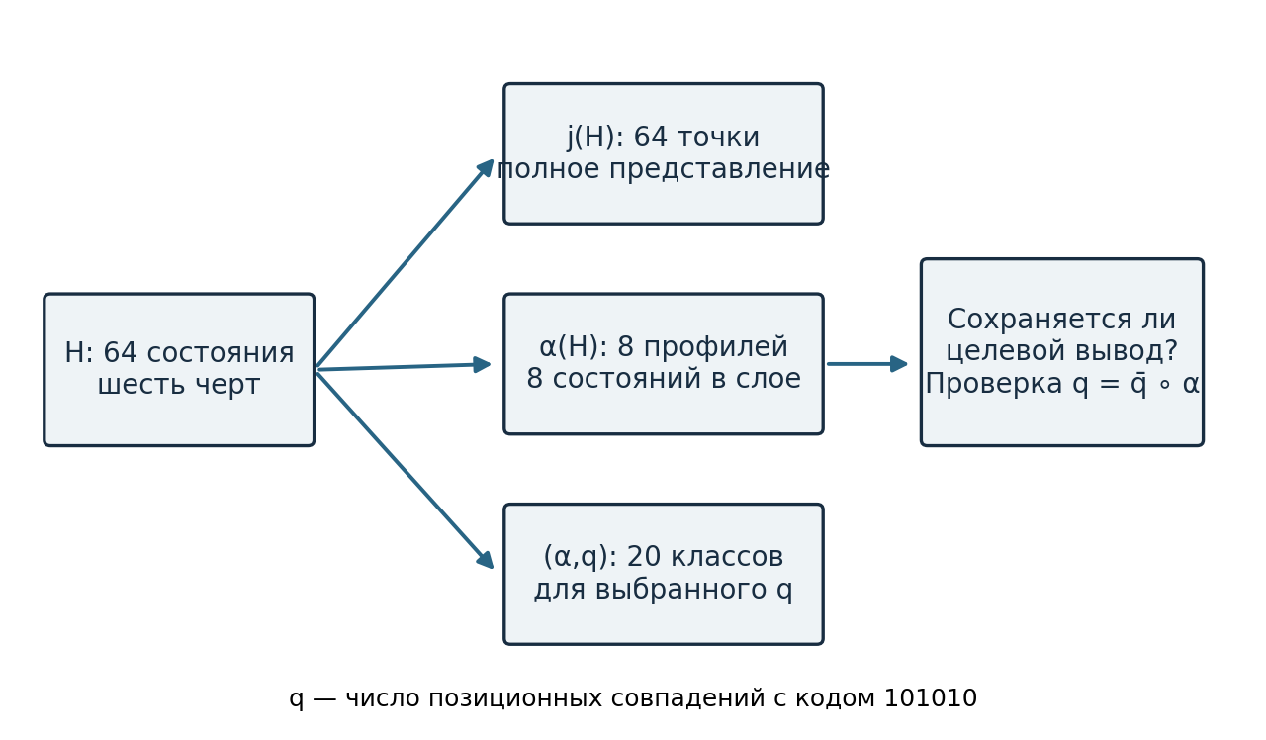
Полное представление, фактор и уточнение для выбранного вопроса

Альтернативные карты и симметрии
Лемма L2. Разбиений шести позиций на три неупорядоченные пары имеется $5⋅3⋅1=15$. Если выходные каналы именованы, каждая такая система допускает $3!=6$ назначений; всего получается 90 различных XOR-карт. Именование существенно, потому что отсутствие конкретной связи — другой вопрос, чем число отсутствующих связей.
Лемма L3. Любая карта из этой семьи инвариантна при одновременном дополнении всех шести битов. Следовательно, ни одна из 90 карт сама по себе не различает дополнительную пару. Выбор лучшей карты не устраняет ограничение всего класса.
Это усиливает аргументацию философски и технически. Проблема интерпретации может заключаться не в неверном подборе параметра, а в недостаточной выразительности языка. Тогда требуется расширить представление, а не продолжать подбирать карту внутри того же семейства.

18 Гексаграммное поле в предсказательном движке ARBD

Реализованная интеграция
Редакция v0.3 содержит работающий исходный пакет с единым диспетчером engine/arbd.py. Домен chemistry вызывает прежний модуль ARBD-SE3, а домен hexagram — новый arbd_hex. Шестнадцать файлов прежнего ядра перенесены без изменения байтов; их хеши сохранены. Это интеграция исходного кода исследовательской ветви. Развёртывание на существующем сайте или рабочем сервере этим пакетом не выполнялось.
В пакет вошли полное поле 64 состояний, 4096 пар «состояние–маска», семейство 90 карт, проективный подъём, гармоническое дополнение, типизированная реализация, временной анализ каналов, поиск минимального восстановления, проверка факторизации и вероятностное агрегирование. Исходные доказательства и проверки P17–P27, L1–L3 сохранены вместе с цепочкой предыдущих архивов.
Модуль | Функция в ARBD
arbd_hex/core.py | Анализ состояния, условный прогноз, восстановление, факторизация, агрегирование
arbd_hex/operators.py | Типизированная композиция, временные каналы, общее уточнение
arbd_hex/field_model.py | Точные конечные и проективные конструкции предыдущей редакции
arbd_hex/journal.py | Фиксация прогноза и отдельная оценка исхода
data/HEX_FIELD.sqlite | Реестр состояний, событий, карт и источников

Три режима вывода
Первый режим — точный условный переход при заданной маске $m$:
$$h_{t+1}=h_{t}⊕m.$$
Результат точен относительно объявленного закона. Выбор маски не следует из гармонического дополнения. Повторение одной фиксированной маски даёт двухпериодную траекторию; это свойство закона, а не универсальная история изменения.
Второй режим — распределение исходов при заданном стационарном распределении масок $μ$:
Ph,k=μh⊕k, pt+1k=h​pthPh,k.
Вероятности вводятся рациональными числами и нормируются точно. В этой версии они являются предпосылками модели, а не оценками частот по внешнему корпусу. Третий режим — отказ от прогноза, когда закон отсутствует, не определён на достижимом состоянии или запрос требует неподтверждённого внешнего соответствия.

Что означает разрыв связи
Именование каналов сохранено без перестановки:
$$a:Υ→Ξ, b:Ξ→Δ\text{ через }B, c:Δ→Υ.$$
В порядке $\left(Ξ,Δ,Υ\right)$ строки матрицы обозначают получателя, столбцы — источник. Условие $a=0$ формализует отсутствие связи разворота с изменением в H15. Однако отсутствие полного цикла не указывает автоматически именно на $a$: причиной могут быть $b$, $c$, доменные ограничения или временная несовместимость.
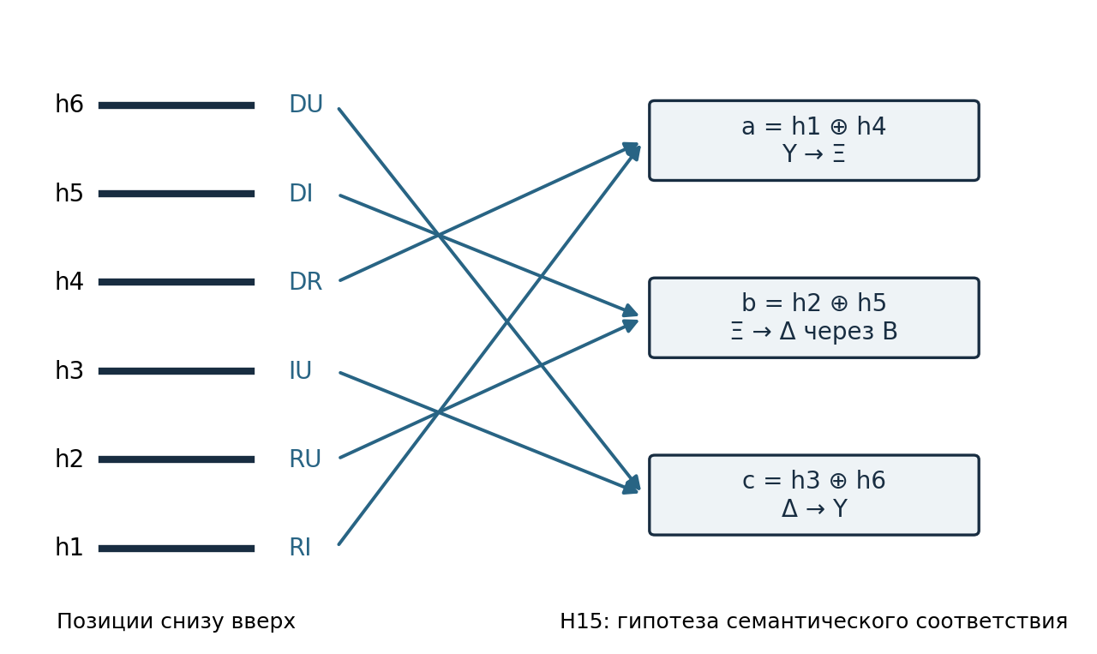
Позиции, формальные метки отношений и три канала H15. Назначение меток не является доказанным китайским прочтением
Для Гу $011001$ профиль равен $010$. Минимальное восстановление профиля 111 требует двух переворотов; имеются четыре решения: $010101$, $011100$, $110001$, $111000$. Алгоритм предъявляет все четыре. Выбор одного как практически желательного требует дополнительного критерия. Если задана маска $100100$, получается $111101$ с прежним профилем $010$: изменение полного состояния возможно без изменения операторного профиля.

Типы и допустимость
Функция typed_step различает отсутствие выбранного импульса, неопределённость вставки и неопределённость возврата. Даже профиль 111 не снимает этих ограничений. Для непрерывного времени используется поднятое пространство, поскольку конечная группа XOR-инволюций не даёт нетривиальной полугруппы при всех вещественных временах внутри самой группы.
Этот результат определяет роль расширения ЛК 2. Дополнительное пространство необходимо для поставленной динамической задачи, но промежуточные точки не следует объявлять новыми гексаграммами. Предиктивный закон остаётся самостоятельным входом.

19 Вероятностный фактор и сохранение прогноза

Условие сильной агрегируемости
Для вероятностного закона одного сохранения числа состояний недостаточно. Чтобы восьмипрофильное описание имело собственный марковский закон для любой начальной меры, необходимо и достаточно, чтобы для любых $h,h′$ с $α\left(h\right)=α\left(h′\right)$ и любого профиля $g$ выполнялось
k:αk=g​Ph,k=k:αk=g​Ph′,k.
Это стандартное условие сильной агрегируемости конечной цепи. В коде оно проверяется точными рациональными вычислениями; при неуспехе выдаётся пара свидетелей. Для частичного закона дополнительно требуется определённость на проверяемых состояниях. Частичная функция не трактуется как пропуск наблюдений.

Следствие для масочного закона
Предложение P28, применение стандартного критерия. Если распределение масок $μ$ не зависит от текущего состояния, то закон $P\left(h,k\right)=μ\left(h⊕k\right)$ сильно агрегируем по $α$ и
Pg,g′=m:αm=g⊕g′​μm.
Доказательство. Подстановка $k=h⊕m$ и линейность $α$ переводят условие $α\left(k\right)=g′$ в $α\left(m\right)=α\left(h\right)⊕g′$. Правая часть зависит только от $g=α\left(h\right)$, что и требуется. Новым результатом общей теории Маркова это не объявляется; его значение здесь — явная связь вероятностного интерфейса ARBD с выбранной картой H15.
Если маска зависит от состояния, условие может нарушиться. Например, оставим все состояния неподвижными, кроме $000000↦100000$. Состояния $000000$ и $111111$ имеют один профиль 000, но дают разные профили следующего шага. Тогда восьмипрофильный закон не определён без дополнительной информации.
Даже успешное агрегирование сохраняет только распределение профилей. Из него нельзя восстановить различия внутри слоя или заключить о сохранении произвольного смыслового вопроса $q$. Для этого остаётся необходимым критерий KASVD.

20 Прогнозный журнал и независимая проверка

Фиксация до оценки
Прогнозный запрос содержит начальное состояние, закон, горизонт, версию кодировки, вопрос и предметную область. Последующий исход не допускается в запрос прогноза. Отдельная операция фиксирует запрос, результат, хеши и декларацию процедуры отбора. Затем другой вызов принимает исход и вычисляет оценку. Первый принятый итог сохраняется; неудачный исход нельзя заменить удачным повторной проверкой того же идентификатора.
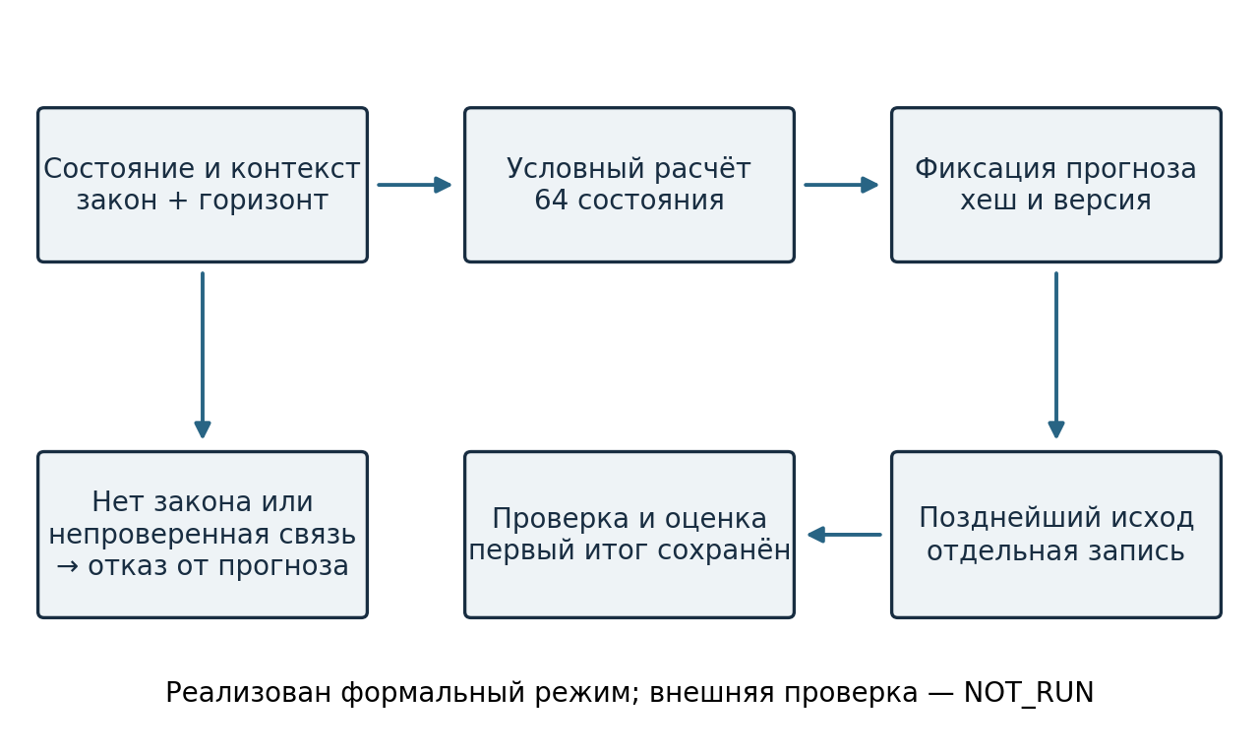
Протокол ARBD-HEX: вычисление, фиксация и оценка
Журнал SQLite использует транзакции, запрет обычных UPDATE/DELETE и цепочку хешей. Это локальный исследовательский журнал. Время берётся из локальных часов, декларация об отсутствии доступа к исходу не подтверждается независимой стороной, а владелец файлов не лишён технической возможности переписать всю базу. В этой версии нет внешнего удостоверения времени, отдельной доверенной подписи и полного журнала отклонённых вызовов.

Оценка распределения
Используется многоклассовая оценка Брайера без деления на число классов:
BSp,y=h∈H​ph−1h=y2.
Для детерминированного точного попадания она равна 0; для детерминированного промаха — 2. Демонстрационный журнал намеренно содержит промах с оценкой 2, чтобы показать сохранение неудобного результата. Это синтетическая проверка механики, а не эксперимент по предсказанию внешних событий.

Две независимые программы
Синологическая проверка должна установить, поддерживают ли независимо прочитанные тексты выбранные признаки и операторные роли. Предсказательная проверка должна установить, улучшает ли заранее зафиксированный закон оценку будущих наблюдений. Успех одной программы не заменяет другую.
Для внешнего эксперимента требуется определить наблюдаемый объект, правило его кодирования, доступную до момента прогноза информацию, целевой исход, горизонт, базовые модели и способ оценки неопределённости. Нужно сравнить как минимум частотную базу, правило сохранения состояния и содержательную модель без гексаграммного слоя. Разбиение данных следует проводить по независимым ситуациям или источникам, чтобы близкие фрагменты одного комментария не попадали одновременно в обучение и проверку.
Изучение 90 карт должно происходить внутри обучающей части. Отложенный материал нельзя использовать для повторного выбора победителя. Пять прежних случаев разработки остаются вне подтверждающей выборки. До выполнения этих условий статус внешнего прогноза — NOT_RUN, исторической гипотезы H15 — OPEN.

21 Исторические изображения и их доказательное значение

Диаграмма Буве и Лейбница
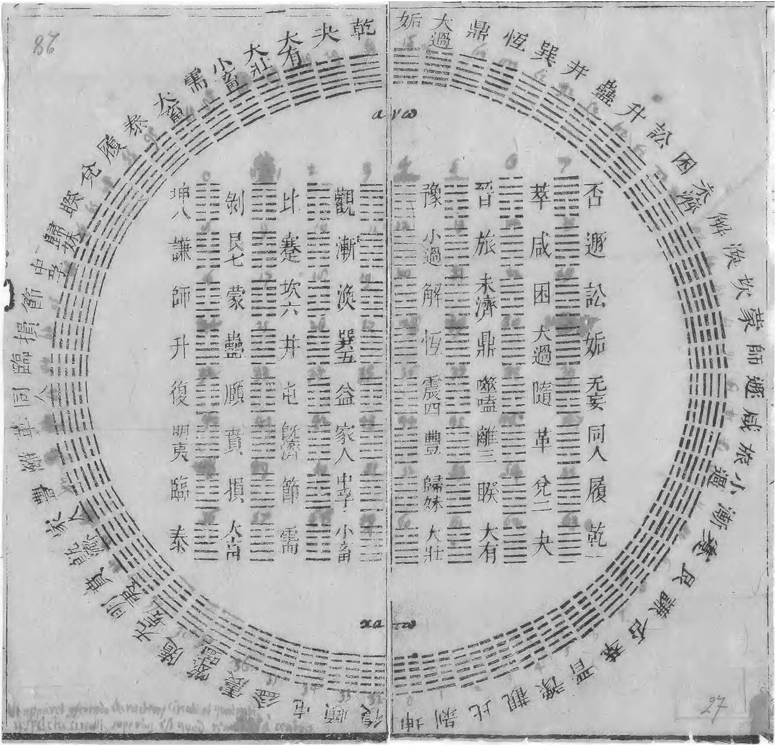
Исторический лист с гексаграммами, принадлежавший Лейбницу; каталогизирован как 1701 год
Источник репродукции: Wikimedia Commons, «Diagram of I Ching hexagrams owned by Gottfried Wilhelm Leibniz, 1701»; хранение оригинала указано как Leibniz-Archiv, Niedersächsische Landesbibliothek. Автор рисунка не установлен; арабские цифровые пометы в описании атрибутированы Лейбницу. Репродукция опубликована со статусом общественного достояния, PD-Art.
Лист свидетельствует о конкретной истории рецепции диаграмм. Он не подтверждает H15, наши имена операторов или существование проективно-гармонического метода у древних авторов. Схемы нынешней редакции помечены как современные реконструкции именно для того, чтобы не смешивать эти основания.

Поздний образ Шао Юна

Шао Юн. Неизвестный китайский художник; XIX — начало XX века. Philadelphia Museum of Art, 1929-40-213l
Портрет воспроизведён по Wikimedia Commons и музейной карточке Philadelphia Museum of Art. Это поздний образ философа, а не его прижизненное изображение. Статус репродукции — общественное достояние, PD-Art. Точный URL, атрибуция и контрольная сумма файла сохранены в реестре иллюстраций.
Историческая иллюстрация служит введению в интеллектуальную традицию. Математическая схема служит проверке определений. Их соседство делает книгу нагляднее, но не создаёт отсутствующего доказательства исторической преемственности.

22 Философское значение и программа следующего исследования

Образ как система различий
Смысловой потенциал гексаграммы нельзя отождествить с числом, профилем каналов или собственными значениями матрицы. Каждый способ представления выделяет определённые различия. Работа математики интерпретации состоит в том, чтобы сделать этот выбор явным и проверить его достаточность для вопроса.
Такой подход позволяет обсуждать традиционные понятия позиции, соответствия, времени и изменения через точные отношения, сохраняя их историческую самостоятельность. Он не требует объявлять современную модель тайным содержанием древнего текста. Её философская сила проверяется тем, помогает ли она формулировать более точные вопросы и обнаруживать границы собственных выводов.

Три основания и ответственность суждения
Логическое основание связывает посылки с выводом. Текстовое основание связывает чтение с конкретным фрагментом и редакцией. Эмпирическое основание связывает предсказание с наблюдением. Нормативное основание практического решения добавляет ещё и цель: какой исход считается желательным и почему. Эти основания могут взаимодействовать, но не заменяют друг друга.
Например, минимальность числа переворотов доказывается относительно выбранной метрики. Она не доказывает, что соответствующее действие справедливо, своевременно или полезно в конкретной ситуации. Именно здесь математика должна поддерживать философское рассуждение, сохраняя видимыми его дополнительные предпосылки.

Рефлексивность общего метода
Критерий KASVD применяется и к самому KLT-ARBD. Если наш профиль теряет значимое различие, необходимо уточнить представление. Если операторный закон не определён, необходимо предъявить недостающее условие. Если историческое чтение не подтверждается, математическая конструкция может сохраниться как современная модель, но статус её интерпретации должен измениться.
В этом состоит наиболее содержательная связь гексаграммного поля с общим проектом ЛК 2: метод анализирует не только изменения объекта, но и допустимость собственных переходов от символа к модели, от модели к выводу и от вывода к действию.
Ближайшая программа включает получение ключевых полнотекстовых работ, независимую китайскую разметку, сравнительный анализ альтернативных кодировок и один заранее зарегистрированный внешний эксперимент. Каждая задача имеет самостоятельный критерий завершения. Значение монографии для китайской философии будет определяться качеством такого диалога и проверяемостью результатов, а не масштабом предварительно заявленной универсальности.

Заключение
Построена конечная реализация нескольких слоёв ЛК-2 для гексаграммного Поля Перемен. Она включает 64 состояния, 4096 формальных событий, восьмиэлементный фактор операторных профилей, инъективное вложение в $P^{6}\left(Q\right)$, гармоническое дополнение различных пар, Hodge-совместимый перенос и вещественную динамику с точными дискретными отсчётами. Новая типизированная конструкция P24 объединяет выбор маски, вставку и эволюцию в один согласованный операторный маршрут.
Доказаны условия сохранения информации и указаны конкретные случаи её потери. Профиль каналов не различает Цянь и Кунь, а также Цзи цзи и Вэй цзи; полный проективный код сохраняет эти различия. Минимальное восстановление полного контура имеет точное решение, но выбор содержательно предпочтительного изменения остаётся отдельной задачей.
Философский результат книги состоит в постановке интерпретации как исследуемого отношения между текстом, представлением и выводом. Значение KLT-ARBD для изучения «Книги Перемен» будет определяться тем, насколько этот язык помогает формулировать точные вопросы, сохранять существенные различия и обосновывать содержательные ответы. Настоящая редакция предоставляет математическое основание и воспроизводимый материал для такой проверки.

Приложение А Обозначения
Обозначение | Значение
$H$ | Шестибитовое множество состояний снизу вверх
$M$ | Полное формальное множество масок
$E$ | События $\left(h,m\right)$
$α$ | Три парных XOR признака H15
$j$ | Инъективное проективное представление
$Δ$ | Производство или выбор импульса
$Υ$ | Частичная вставка в пространство эволюции
$Ξ_{τ}$ | Семейство изменения
$B$ | Частичный возврат к источнику нового действия
$D_{g}$ | Геометрическая точка гармонической четвёрки
$D$ | Доказательное основание конкретного вывода
$μ$ | Объявленный селектор маски
$q$ | Заранее выбранный целевой результат

Приложение Б Реестр результатов
Код | Результат | Статус
P17 | Гексаграммный объект ES и действие масок | Доказано в модели v1.7
P18 | Восемь слоёв операторного фактора | Доказано в модели v1.7
P19 | Критерий спуска частичного закона | Доказано в модели v1.7
P20 | Полное проективное представление | Доказано в модели v1.7
P21 | Hodge совместимый перенос и восстановление каналов | Доказано в модели v1.7
P22 | Гармоническое дополнение пары | Доказано в модели v1.7
P23 | Вещественный поток фиксированной маски | Доказано в модели v1.7
P24 | Типизированная управляемая реализация | Доказано в этой редакции
P25 | Минимальное восстановление каналов | Доказано в этой редакции
P26 | Действие дополнения и обращения на профиль | Доказано в этой редакции
P27 | Позиционный показатель не проходит через фактор | Доказано в этой редакции
P28 | Вероятностный фактор масочного закона | Доказан в главе 19; применение стандартного критерия
L1–L3 | Уточнение целевого представления; 90 карт; предел инвариантности | Доказаны в главе 17
H15 | Распределение операторных ролей по парам | Интерпретационная гипотеза
D и Dom | Авторизация содержательного вывода | Требуется для каждого случая
Прогноз | Эффективность для внешних событий | Не исследована на данных
Нумерация P17–P23 сохранена для связи с архивом v1.7. P13–P16 из v1.6 использованы в обсуждении спектра, временных путей, минимального именованного кода и инвариантного ядра. Нумерация P24–P27 относится к математической ветви v1.8, а номер v0.1 обозначает первую редакцию самой монографии.

Приложение В Исследовательская карточка
Поле | Требование
case_id | Устойчивый идентификатор случая
source_id и locus | Источник, редакция и точное место
reading | Исходное чтение с вариантами
translation | Перевод и сведения о проверке
h | Шесть битов в объявленном порядке
map_version | Версия соответствия позиций и ролей
context | Условия вопроса и применимости
target_q | Проверяемый вывод, заданный заранее
mask и mask_basis | Маска и основание её выбора
evidence_D | Независимое основание вывода
status | Гипотеза, проверено в модели, неизвестно или опровергнуто
Программная схема в архиве является исследовательской. В редакции 0.3 добавлены рабочий доменный модуль ARBD-HEX и отдельный реестр SQLite; миграция существующей рабочей базы не выполнялась. Записи пяти рассмотренных гексаграмм помечены как материал разработки. Пустая форма для будущей независимой разметки сохраняется отдельно от этих примеров.

Приложение Г English abstract
This research monograph develops a projective and harmonic representation of the hexagram state space as an explicit special case of selected layers of Kurpishev Logic 2. The formal state space is $H=F_{2}^{6}$, with positions read from bottom to top. Masks act by XOR. An operator hypothesis maps three paired differences to named channels between action, insertion and change. This map has eight fibres of eight states each.
A seven-coordinate sign lift, including a parity coordinate, embeds all 64 states injectively into $P^{6}\left(Q\right)$. Mask actions become orientation-preserving diagonal isometries and admit Hodge-compatible transport. Every ordered pair of distinct states can be completed to a harmonic quadruple with cross-ratio $−1$. Because this completion works for every such pair, harmonicity alone neither selects an interpretation nor predicts a future state.
The book establishes a typed controlled realization, a minimal channel-repair theorem and exact limits of information reduction. Qian and Kun share one channel profile; Jiji and Weiji share another. Their differences remain present in the complete projective embedding. These examples show why target-specific preservation must be checked before treating a compressed representation as a semantic model.
The philosophical proposal is a contemporary reconstruction informed by selected Chinese primary texts. It does not attribute projective geometry to ancient authors. Independent sinological review, blinded annotation and empirical predictive validation remain future tasks. This is expanded working edition 0.3, preserving mathematical lineage 1.8. Chapters 15–22 add a critical literature review and a source-code ARBD domain integration. External predictive validation has not been run. The Russian text is the full monograph; this English abstract and the separate extended synopsis are not complete translations.

Приложение Д 中文摘要
本书研究如何把六十四卦的状态空间构造成库尔皮舍夫逻辑二项目若干结构层次的一个明确特例。每卦以自下而上的六个二进制位表示，爻的变化由异或掩码描述。一个有待独立检验的解释假设，把三组爻位之差对应于作用、置入和变化之间的三个具名通道。
在数学上，加入奇偶坐标的七维符号向量把全部六十四个状态单射地嵌入六维射影空间。掩码作用成为保定向等距变换，并与霍奇算子相容。任意两个不同状态都可补成双比为负一的调和四点组。因此，这种调和性本身不能选择正确解释，也不能决定未来状态。
本书证明了带有类型约束的控制实现、恢复全部通道所需的最少爻位变化，以及信息压缩的明确界限。乾与坤具有相同的通道编码，既济与未济也具有相同的通道编码，但完整射影表示仍保留它们的区别。解释模型是否充分，必须针对预先规定的问题加以检验。
这里提出的是依据部分中国原典展开的当代数学重构，并不主张古代作者已经掌握本书的射影几何。其哲学价值在于使文本、表示、推论及其根据之间的关系能够被明确讨论和复核。独立的汉学审查、盲法标注和外部事件预测检验尚未完成。本书现为扩展研究稿零点三版，保留原数学分支，并增加文献比较和 ARBD 源代码集成。外部预测检验尚未进行。俄文是全文；本摘要与另附的中文概要均非全文译本，译文尚待专业审校。

Приложение Е Полный атлас состояний
Каждая запись показывает код снизу вверх, изображение гексаграммы, профиль $α$ и минимальное число изменений $r$ для достижения профиля 111. Порядок двоичный, а не традиционная последовательность гексаграмм. Названия неизвестным строкам не присваиваются. Полная таблица с ближайшими решениями находится в ATLAS_64_v18.csv.
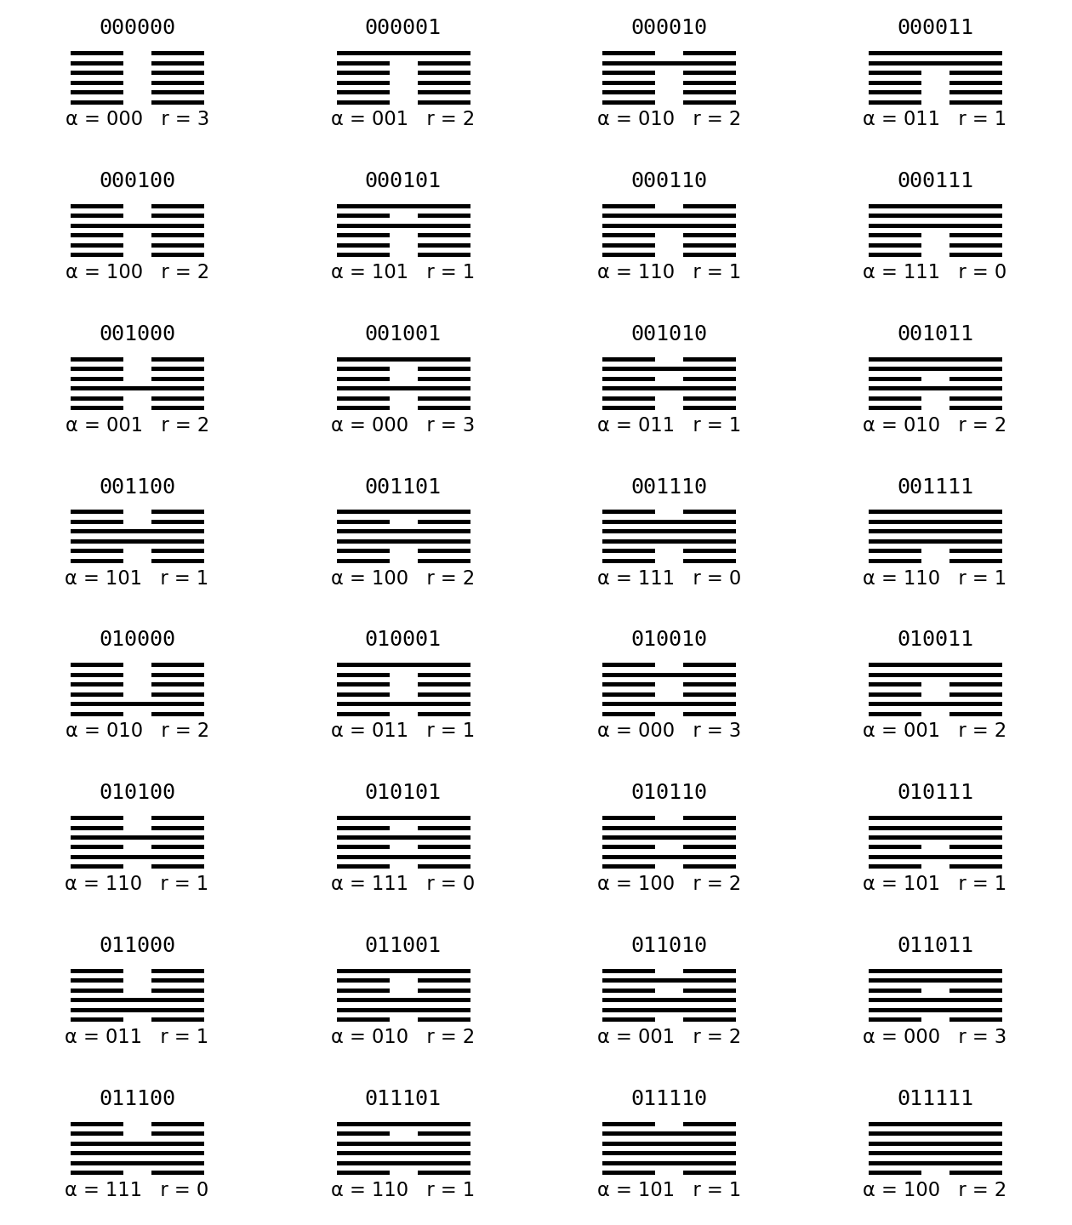
Атлас состояний от 000000 до 011111
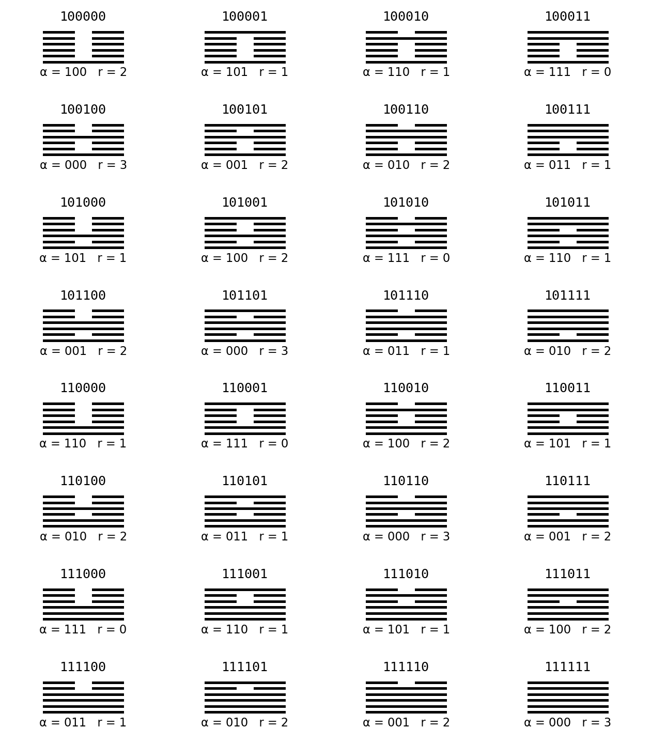
Атлас состояний от 100000 до 111111

Источники и литература
T1. Курпишев И. Б. Базовый проект KLT-RBD. Том I. v197 RU. Предоставленный автором PDF. Использованы §2.3–2.6, PDF с. 17; §3.1–3.4, PDF с. 19–21; §25, PDF с. 122–124. Номер PDF страницы отличается от печатного номера.
T5. Курпишев И. Б. Базовый проект KLT-RBD. Том V. v0.4.0.1. Предоставленный автором PDF. Использованы §10.2–10.7, PDF с. 59–62; для различения операторных контрактов §12, PDF с. 67–69.
K. Курпишев И. Б. KASVD R4M.1 v0.1.1. 12 октября 2026. §2, критерий сохранения целевого вывода. Текстовый снимок унаследован из ветви v1.6. Исходный файл.
V16. Курпишев И. Б. HEX-KASVD-TEMPORAL v1.6. Исследовательский пакет. Утверждения P13–P16. Сохранён внутри архива v1.7.
V17. Курпишев И. Б. HEX-LK2-FIELD v1.7. 19 октября 2026. Утверждения P17–P23. Полный архив включён в настоящее издание без изменений; контрольная сумма приведена в манифесте.
C1. «И чжуань». «Сицы», верхняя часть, главы II, V, XII. Электронная транскрипция Wikisource, oldid 2611140. Текст. Использованы краткие фрагменты и тематические положения; атрибуция страницы не принимается как доказательство исторического авторства.
C2. «И чжуань». «Сицы», нижняя часть, главы VII–VIII в электронной разбивке. Wikisource, oldid 2611136. Текст.
C3. «Чжоу и». Гу, гексаграмма 18. Wikisource, oldid 2106145. Текст. Чтение 裕 относится к этой транскрипции.
C4. «Чжоу и». Цзи цзи, гексаграмма 63. Wikisource, oldid 2572417. Текст.
C5. «Чжоу и». Вэй цзи, гексаграмма 64. Wikisource, oldid 10647450. Текст.
C6. «Чжоу и». Цянь, гексаграмма 1. Wikisource. Использована текущая страница, проверенная 19 октября 2026; номер редакции в реестре не установлен. Текст.
C7. «Чжоу и». Кунь, гексаграмма 2. Wikisource, oldid 2404999. Текст.
W1. Ван Би. «Чжоу и люэ ли». «Мин сян». Электронная публикация Wikisource, oldid 389845. Текст. Использованы положения основного текста об образе и смысле; поясняющие абзацы не приписываются автоматически Ван Би.
W2. «Чжоу и люэ ли». «Мин яо тун бянь». Электронная публикация основного текста и пояснений, Wikisource, oldid 1161705. Текст. Редакционное распределение авторства комментариев требует отдельной сверки.
P. Cameron P. J. Projective and Polar Spaces. 2nd ed. 2000. §1.2; §4.5, печатная с. 60. Авторская публикация. Использованы определения и классическое свойство гармонических четвёрок.
CL. Cockett J. R. B., Lack S. Restriction categories I: categories of partial maps. Theoretical Computer Science. 270 (2002). P. 223–259. DOI 10.1016/S0304-3975(00)00382-0. Указатель общего контекста частичных отображений; доказательство P19 дано в книге непосредственно. В предшествующей работе просмотрены аннотация и введение.
Все внешние китайские тексты в этой редакции представлены электронными транскрипциями. Полная колляция печатных изданий, рукописных вариантов и истории комментариев не выполнена. Рабочие переводы коротких формул сделаны для настоящего исследования. Обзор современной синологической литературы остаётся задачей расширенной редакции; данная библиография не претендует на полноту.

Дополнительная литература и критические аннотации
N01–N37 — новые записи этого этапа. Статус доступа относится к реально просмотренному материалу. «Резерв» не используется как доказательство тезиса. В полном машиночитаемом реестре также сохранены 34 позиции предыдущего плана; их прежние идентификаторы имеют отдельное пространство B01–B34.

N01 Ryan J. A. Leibniz’ Binary System and Shao Yong’s “Yijing”. Philosophy East and West 46(1), 1996, 59–90.
Доступ: аннотация/метаданные. Аннотация и библиографическая запись.
Историография встречи двух способов организации двоичных знаков. Полный аргумент статьи не реконструирован по аннотации. Исторический приоритет двоичного сопоставления не относится к нашей новизне.
Источник · DOI: 10.2307/1399337

N02 Maitre M.-J. Is the Fuxi liushisi gua fangwei diagram attributed to Shao Yong binary? Science in Context 36(1), 38–59. Online: 15.08.2025; номер маркирован 2023.
Доступ: аннотация/библиография. Аннотация, сведения издателя и список литературы.
Автор защищает бинарность построения, различая направление чтения и способ получения последовательности. Это не тождественно утверждению о существовании древней позиционной арифметики. Различать структурное соответствие и историческое происхождение.
Источник · DOI: 10.1017/S0269889725100665

N03 Cook R. S. Classical Chinese Combinatorics: Derivation of the Book of Changes Hexagram Sequence. STEDT Monograph 5, 2006.
Доступ: превью/описание. Авторское превью, список публикаций и описание серии.
Исследуется комбинаторная организация последовательности; издательское описание связывает её с рекуррентными соотношениями и золотым сечением. Полная книга не прочитана. Нумерация последовательности и закон перехода конкретного события — разные задачи.
Источник

N04 Schöter A. Boolean Algebra and the Yi Jing. The Oracle 2(7), 1998, 19–34.
Доступ: текст, выборочно. Авторский PDF: введение, постановка булевой модели и операции; не построчная рецензия.
Гексаграммы трактуются как структурные обозначения ситуаций и исследуются средствами булевой алгебры. Шесть битов, операции над чертами и формализация ситуаций уже имеют явных предшественников.
Источник

N05 Schöter A. Flowers and Steps in the Boolean Lattice of Hexagrams. Journal of Chinese Philosophy 31(4), 2004, 489–504; переиздание 36, supplement, 2009, 113–128.
Доступ: аннотация/метаданные. Издательская запись и авторская аннотация.
Общий язык булевой решётки используется для сопоставления нескольких способов описания изменений. Переиздание не считается второй независимой работой. Наша проверка достаточности сокращения должна сравниваться с уже существующими булевыми моделями.
Источник · DOI: 10.1111/j.1540-6253.2004.00167.x

N06 Schöter A. Bipolar Change. Journal of Chinese Philosophy 35(2), 2008, 297–317.
Доступ: аннотация/метаданные. Издательская запись; найден авторский PDF, полного чтения нет.
Сопоставление видов изменения представляет отдельную линию операторного прочтения. Тождества наших и авторских операторов здесь не утверждаются. Не заявлять первенство самой идеи алгебры изменения.
Источник · DOI: 10.1111/j.1540-6253.2008.00479.x

N07 Schöter A. The Yijing: Metaphysics and Physics. Journal of Chinese Philosophy 38(3), 2011, 412–426.
Доступ: метаданные. Название, выходные данные; найден авторский PDF.
Предшествующая программа сопоставления формального языка Перемен и физики; тезисы и доказательства требуют отдельного полного чтения. Метаданные не позволяют ни принять физическую интерпретацию, ни отвергнуть её.
Источник · DOI: 10.1111/j.1540-6253.2011.01663.x

N08 Schöter A. Correctness and Correspondence. The Oracle 2(8), 1999. Пагинация требует сверки.
Доступ: резерв. Библиографические упоминания расходятся: 1–17 и 25–37; оригинал не проверен.
Потенциально важный предшественник для позиционных отношений и пар 1–4, 2–5, 3–6. Приоритет H15 нельзя объявлять установленным до изучения этого текста.
Источник

N09 Vugman N. V. Trigrams in the Ancient I Ching Oracle. An Application of Group Theory. Journal of Chemical Education 78(2), 2001, 213–214.
Доступ: метаданные. Запись издателя; полный текст не получен.
Применение теории групп к триграммам подтверждает существование соответствующего направления. Групповой язык сам по себе не составляет новизну KLT-ARBD.
Источник · DOI: 10.1021/ed078p213

N10 McKenna S. E., Mair V. H. A Reordering of the Hexa-Grams of the I Ching. Philosophy East and West 29(4), 1979, 421–441.
Доступ: метаданные/резерв. Найдено библиографическое описание; PDF по этой ссылке не прочитан.
Перестановки и альтернативные порядки гексаграмм. Stephen E. McKenna здесь не Terence McKenna. Не смешивать перестановку корпуса с прогнозным законом.
Источник · DOI: 10.2307/1398813

N11 van der Blij F. Combinatorial Aspects of the Hexagrams in the Chinese Book of Changes. Scripta Mathematica 28(1), 37–49. Год в библиографиях: 1966/1967.
Доступ: резерв. Работа обнаружена по библиографической ссылке у Cheng; ссылка ведёт к цитирующей статье.
Раннее комбинаторное исследование; выходные данные требуют оригинала. Не использовать непрочитанную статью для отрицания предшествующего результата.
Источник

N12 Robinson D. Divination in Ancient China. Journal of the Royal Statistical Society, Series C 24(3), 1975, 329–332.
Доступ: аннотация. Аннотация издателя и выходные данные.
Сравниваются вероятностные свойства получения знаков посредством монет и стеблей. Распределение результата процедуры отличается от предсказательной силы толкования. В ARBD источник вероятностей должен быть указан отдельно от смысла полученного знака.
Источник · DOI: 10.2307/2347094

N13 Chen C. L. P., Zhang T., Chen L., Tam S. C. I-Ching Divination Evolutionary Algorithm and its Convergence Analysis. IEEE Transactions on Cybernetics 47(1), 2017, 2–13; online 2016.
Доступ: аннотация. IEEE, институциональная карточка и PubMed; доказательство сходимости полностью не проверялось.
IDEA использует три преобразования: intrication, turnover, mutual. Авторы описывают пространство гексаграмм и пространство состояний, марковский анализ сходимости. Три оператора и стохастический алгоритм уже были предложены. Наши типы выбора, вставки и эволюции требуют отдельного сопоставления.
Источник · DOI: 10.1109/TCYB.2015.2512286

N14 Hu Z., Petoukhov S. V., Petukhova E. S. I-Ching, dyadic groups of binary numbers and the geno-logic coding in living bodies. Progress in Biophysics and Molecular Biology 131, 2017, 354–368.
Доступ: текст, выборочно. Аннотация, введение, матричные примеры и библиография авторского PDF.
Диадические группы, матрицы и генетические аналогии образуют развитую алгебраическую программу. Формальное сопоставление не устанавливает древнего знания генетического кода. Отдельно проверять математическое соответствие и предметную биологическую гипотезу.
Источник · DOI: 10.1016/j.pbiomolbio.2017.08.018

N15 Radisic A. Optimal Equivariant Matchings on the 6-Cube With an Application to the King Wen Sequence. arXiv:2601.07175v3, 2026.
Доступ: текст, выборочно. Постановка, основные теоремы, примеры и заявленные проверки; Lean-проект нами не запускался.
Оптимальность паросочетания доказана автором в заданном классе эквивариантности и при конкретной стоимости. Расширение допустимого класса меняет результат. Любая оптимальность восстановления каналов также зависит от явной целевой функции и ограничений.
Источник · DOI: 10.48550/arXiv.2601.07175

N16 Chan A. Statistical Properties of the King Wen Sequence: An Anti-Habituation Structure That Does Not Improve Neural Network Training. arXiv:2604.09234v2, 2026.
Доступ: аннотация. Аннотация версии v2; эксперименты не воспроизведены.
Автор сообщает о статистических свойствах порядка и отсутствии выигрыша в проведённых экспериментах обучения нейросетей. Полезный отрицательный результат: структурная необычность не гарантирует прикладной эффективности.
Источник · DOI: 10.48550/arXiv.2604.09234

N17 Liu A. Yi Dynamics AI: A Hexagram State-Transition and Intervention Framework. Авторский PDF, 6 с.; дата и рецензирование не установлены.
Доступ: текст, выборочно. Постановка и первые разделы PDF.
Шестибитное состояние, изменение одной черты, граф переходов и вмешательства. Указанные 384 связи согласуются с направленными дугами; неориентированных рёбер 192. Граф из 64 состояний и вмешательство сами по себе не новые; важны закон, типы и проверка информации.
Источник

N18 Meyer P. The Mathematics of Timewave Zero. Авторское изложение; appendix к The Invisible Landscape, 2nd ed., 1993, 211–220.
Доступ: текст, выборочно. Авторское математическое описание и происхождение числового ряда.
Числовая конструкция временной волны использует данные последовательности Перемен. Её математическая определённость не доказывает связь с историческими событиями. Требовать заранее фиксируемых прогнозов; свободная подгонка хронологии не является проверкой.
Источник

N19 Cullinane S. H. Space-Time and a Finite Model. Авторские заметки, 28.05.2007.
Доступ: текст, выборочно. Раздел Notes on the I Ching, May 28.
64 знака сопоставлены с AG(6,2), а 63 ненулевых точки — с PG(5,2); обсуждаются конечные геометрии и преобразования. Проективная тематика уже присутствует. Наше вещественное представление с координатой чётности и гармонической четвёркой имеет иной контракт.
Источник

N20 Кобзев А. И. Учение о символах и числах в китайской классической философии. Москва: Восточная литература, 1994.
Доступ: описание. Описание книги Института философии РАН.
Сян шу рассматривается как историческая методология пространственно-числовых структур. Полный текст книги в этом этапе не прочитан. Историческая система чисел и современная математическая реконструкция требуют разных критериев обоснования.
Источник

N21 Arrault A. Les diagrammes de Shao Yong (1012–1077). Qui les a vus? Études chinoises XIX(1–2), 2000, 67–114.
Доступ: резерв. Библиография Maitre; полный текст не прочитан.
Исследование передачи и атрибуции диаграмм. Не датировать современную реконструкцию эпохой традиционно названного автора.
Источник · DOI: 10.3406/etchi.2000.1289

N22 Arrault A. Mutations et calcul binaire de la Chine à l’Europe. Recherches sociologiques 3, 2001, 81–96.
Доступ: резерв. Ссылка ведёт к библиографии Maitre.
Исторический переход между китайским учением Перемен и европейским бинарным прочтением. Требуется полнотекстовая проверка аргумента до использования в доказательстве приоритета.
Источник

N23 Arrault A. Numbers, Models and Sounds: Numerical Speculations of Shao Yong. Monumenta Serica 61, 2013, 183–201.
Доступ: резерв. Библиография Maitre.
Числовые модели Шао Юна в более широком контексте. Не сводить учение Шао Юна к одному современному коду.
Источник

N24 Aiton E. J., Shimao E. Gorai Kinzo’s Study of Leibniz and the I Ching Hexagrams. Annals of Science 38, 1981, 71–92.
Доступ: резерв. Библиография Maitre.
История исследований Лейбница и гексаграмм. Резерв для уточнения истории математической рецепции.
Источник

N25 Cammann S. Chinese Hexagrams, Trigrams, and the Binary System. Proceedings of the American Philosophical Society 135(4), 1991, 576–589.
Доступ: резерв. Библиография Maitre.
Связь двоичной системы и китайских знаков. Сопоставить после получения оригинала; не приписывать статье выводы по названию.
Источник

N26 Drasny J. The Yi-Globe: The Image of the Cosmos in the Yijing. Budapest, 2007.
Доступ: резерв. Библиографические упоминания и указатель авторского проекта.
Пространственная организация гексаграмм; оригинал не изучен. Для сравнения геометрических моделей требуется точная карта состояний, а не визуальное сходство.
Источник

N27 邹晓辉 [Zou Xiaohui]. 《易经》的数学表达：初级版和高级版. Sciencenet, авторский блог, 21.05.2025.
Доступ: авторская программа, выборочно. Поисковое описание и доступный фрагмент авторской публикации.
Заявлены булевы, групповые и более широкие математико-физические подходы. Полные доказательства и валидация не установлены. Программное предложение не равнозначно законченной теории; тот же стандарт применяется к нашей программе.
Источник

N28 Palmer K. Advanced Special Systems Theory. Proceedings of the ISSS, 62nd Annual Meeting, 2018.
Доступ: резерв. Обнаружен первичный PDF, содержащий обсуждение I Ching и projective geometries; полного чтения нет.
Ещё одна линия системной и геометрической интерпретации. Не заявлять глобальный приоритет проективного прочтения до отдельной экспертизы.
Источник

N29 Schepis S. The I-Ching as a Subjective Quantum System: A Computational and Statistical Analysis. Авторская публикация на Academia.edu, 2024.
Доступ: аннотация/резерв. Авторская аннотация; независимое рецензирование и эксперимент не установлены.
Квантово-информационная гипотеза. Из названия не следует наличие физически проверенной квантовой модели. В обзор включена как заявленная интерпретация, не как подтверждённый результат.
Источник

N30 iching-math. Авторская вычислительная публикация проекта gzw1987-bit; дата и авторство по гражданскому имени не установлены.
Доступ: описание/резерв. Поисковая карточка авторского сайта.
Заявлено исследование циклической структуры; программный результат в этой работе не воспроизведён. Резерв воспроизводимого сравнения; числа из карточки не включены в доказательства.
Источник

N31 Goldenberg D. S. The Algebra of the I Ching and its Philosophical Implications. Journal of Chinese Philosophy 2(2), 1975, 149–179.
Доступ: метаданные; косвенное изложение. Издательская запись; сопоставление операций в статье Schöter 1998, §2.2.
Ранняя алгебраическая реконструкция Перемен. По изложению Schöter, использует операции, соответствующие XOR и AND; оригинал полностью не прочитан. Алгебраизация и философские следствия обсуждались за десятилетия до нашей работы.
Источник · DOI: 10.1111/j.1540-6253.1975.tb00366.x

N32 Hacker E. A. Order in the Textual Sequence of the Hexagrams of the I Ching. Journal of Chinese Philosophy 14(1), 1987, 59–64.
Доступ: метаданные. Название и выходные данные; полный текст не прочитан.
Исследование порядка гексаграмм. Включено в резерв обязательного сопоставления комбинаторных порядков.
Источник · DOI: 10.1111/j.1540-6253.1987.tb00329.x

N33 Hacker E. A. Temperature and the Assignment of the Hexagrams of the I-Ching to the Calendar. Journal of Chinese Philosophy, 1982.
Доступ: метаданные. Издательская запись; том и страницы здесь не восстановлены.
Календарные и количественные соответствия образуют отдельный класс интерпретаций. Не смешивать календарное размещение с проверенным прогнозом температуры.
Источник · DOI: 10.1111/j.1540-6253.1982.tb00581.x

N34 Hacker E., Moore S., Patsco L. I Ching: An Annotated Bibliography. 2002.
Доступ: описание/библиографический инструмент. Издательская карточка и доступное превью.
Обширный указатель англоязычной рецепции, включая статьи и программы. Это не одна математическая теория. Необходим для последующего систематического поиска; его наличие исключает заявление о закрытии всей литературы одним сетевым обзором.
Источник

N35 董光璧 [Dong Guangbi]. 易经与数学 [Ицзин и математика]. 自然辩证法通讯, 1985, № 3.
Доступ: аннотация издателя. Китайская журнальная страница, автор, год и аннотация.
Автор предлагает комбинаторное, геометрическое и групповое прочтение диаграмм Шао Юна; упоминает предшествующие биномиальные и матричные модели. Китайская математическая рецепция должна рассматриваться самостоятельно, а не только через европейскую историю Лейбница.
Источник

N36 孙利、张沛 [Sun Li, Zhang Pei]. 论《周易》古经卦序构造的数学原理——先天六十四卦到今本卦序的幻方推演. 周易研究. Выходные данные требуют проверки.
Доступ: резерв, вторичная карточка. Обнаружено по китайскому библиографическому поиску; первичный журнальный текст не получен.
По карточке — построение порядка через магический квадрат и итеративную перенумерацию. Этот пересказ не используется как доказательство результата авторов. Добавлено к очереди получения первоисточников; гипотеза о происхождении порядка требует исторических свидетельств.
Источник

N37 MMDR10. iching-64hex-null-audit. Авторский репозиторий GitHub, версия страницы на 19.10.2026.
Доступ: README, выборочно. Прочитано авторское описание; код не запускался, commit не зафиксирован.
Сравниваются четыре порядка, геометрические показатели и условные нулевые модели; опубликованы также отказы от прежних гипотез. Близкий методологический прецедент контроля подгонки. Результаты и исторические причинные трактовки требуют независимой проверки.
Источник

Унаследованный расширенный библиографический реестр
Идентификаторы B01–B34 относятся к плану расширенной монографии 0.2. Указан статус доступа предыдущего этапа; полного повторного чтения этих книг в редакции 0.3 не проводилось.
B01. Курпишев И. Б. Базовый проект KLT-RBD. Том I. v197 RU. Авторский корпус, 2026. Доступ: текст. Избранные определения, использованные в v0.1: §2.3–2.6, §3 и §25.
B02. Курпишев И. Б. Базовый проект KLT-RBD. Том V. v0.4.0.1. Авторский корпус, 2026. Доступ: текст. §10 и §12; выдержки сохранены в v0.1.
B03. Курпишев И. Б. KASVD R4M.1 v0.1.1. 12 октября 2026. Доступ: текст. Унаследованный текстовый снимок §2; исходный PDF в этой работе заново не скачивался. Источник.
B04. Курпишев И. Б. Книга Перемен в проективной и гармонической модели. Рабочая редакция v0.1, математическая ветвь v1.8. 19 октября 2026. Доступ: текст. Основной русский текст и результаты проверок; исходный архив сохранён полностью.
B05. Курпишев И. Б. Сводный корпус v32_v196cc.pdf. Авторский архив, 2026. Доступ: текст. Выборочно PDF с. 15, 18–21; весь корпус из 4718 страниц не рецензировался.
B06. Чжоу и 周易. Гу, Цянь, Кунь, Цзи цзи, Вэй цзи. Электронные транскрипции Wikisource. Доступ: текст. Фрагменты и версии, зарегистрированные в SOURCE_REGISTER.json редакции v0.1. Источник.
B07. И чжуань 易傳. Сицы 繫辭, верхняя и нижняя части. Электронные транскрипции Wikisource. Доступ: текст. Выбранные фрагменты v0.1; нижняя часть oldid 2611136. Источник.
B08. Ван Би. Чжоу и люэ ли 周易略例. Мин сян 明象 и Мин яо тун бянь 明爻通變. Доступ: текст. Выбранные фрагменты v0.1; для Мин яо тун бянь oldid 1161705. Источник.
B09. Shchutskii I. K. Researches on the I Ching. Trans. W. L. MacDonald and T. Hasegawa with H. Wilhelm. Princeton University Press, 1979. Доступ: описание. Библиографическая карточка и описание; полного чтения книги в этом этапе не было. Источник.
B10. Lynn R. J. The Classic of Changes: A New Translation of the I Ching as Interpreted by Wang Bi. Columbia University Press, 1994. Доступ: описание. Страница издателя и оглавление. Источник.
B11. Shaughnessy E. L. Unearthing the Changes: Recently Discovered Manuscripts of the Yijing (I Ching) and Related Texts. Columbia University Press, 2014. Доступ: описание. Страница издателя и описание рукописного материала. Источник.
B12. Rutt R. Zhouyi: A New Translation with Commentary of the Book of Changes. Routledge, 2002. Доступ: описание. Издательское описание и оглавление издания; первоначальная книга вышла в Curzon в 1996. Источник.
B13. Smith R. J. Fathoming the Cosmos and Ordering the World: The Yijing (I Ching, or Classic of Changes) and Its Evolution in China. University of Virginia Press, 2008. Доступ: описание. Издательское описание; первоначальный год дополнительно подтверждён авторской страницей Rice University. Источник.
B14. Smith R. J. The I Ching: A Biography. Princeton University Press, 2012. Доступ: описание. Авторская библиография и издательская запись на JSTOR. Источник.
B15. Крушинский А. А. Логика Древнего Китая // Философский журнал. 2016. Т. 9. № 4. С. 111–127. Доступ: текст. Доступен полный текст; подробно рассмотрены постановка вопроса, §§2.3–2.4 и библиография. Источник.
B16. Крушинский А. А. Исследования логической мысли Древнего Китая: тупики и выходы. Часть II. Логика И-цзина // Вопросы философии. 2015. № 10. Доступ: описание. Аннотация и принадлежность выпуску 2015; автоматическое цитирование сайта указывает 2021, поэтому выходные сведения требуют сверки с печатным выпуском. Источник.
B17. Крушинский А. А. Логика Древнего Китая. Москва: ИДВ РАН, 2013. 383 с. Доступ: резерв. Запись приведена по библиографии S7, с. 125; монография в данном этапе не прочитана. Ссылка ведёт к статье, содержащей запись. Источник.
B18. Герасимова И. А. Конструктивизм как логический стиль и проблема китайской логики // Философский журнал. 2016. Т. 9. № 4. С. 128–146. Доступ: текст. Аннотация и начальные разделы статьи. Источник.
B19. Драгалина-Черная Е. Г. Выправление имен: от грамматики к логике социального софтвера // Философский журнал. 2016. Т. 9. № 4. С. 147–157. Доступ: текст. Аннотация и раздел о конститутивных правилах, с. 147–149. Источник.
B20. Liu F., Seligman J., van Benthem J. Models of Reasoning in Ancient China // Studies in Logic. 2011. Vol. 4, no. 3. P. 57–81. Доступ: текст. Авторская версия, введение и начало модели ситуации и ответа; выходные данные сверены с авторскими списками. Источник.
B21. Fraser C. The Philosophy of the Mozi: The First Consequentialists. Columbia University Press, 2016. Доступ: описание. Страница издателя и описание. Источник.
B22. Leibniz G. W. Explication de l’arithmétique binaire. Mémoires de l’Académie royale des sciences, année 1703. P. 85–89. Доступ: текст. Электронная публикация текста в собрании Gerhardt, с указанием оригинала 1703; сверка оригинального оттиска остаётся отдельной задачей. Источник.
B23. Strickland L., Lewis H. R. Leibniz on Binary: The Invention of Computer Arithmetic. MIT Press, 2022. Доступ: описание. Страница издателя и перечень назначения издания. Источник.
B24. Cheng Yi. The Yi River Commentary on the Book of Changes. Ed. and trans. L. Michael Harrington. Introduction by L. Michael Harrington and Robin R. Wang. Yale University Press, 2019. Доступ: описание. Издательская карточка и библиографическая запись Yale. Источник.
B25. Zhu Xi. The Original Meaning of the Yijing: Commentary on the Scripture of Change. Trans. and ed. Joseph A. Adler. Columbia University Press, 2019. Доступ: описание. Описание и даты форматов: hardcover/e-book 2019, paperback 2024. Источник.
B26. Yang Y., Goh S. K., Cai Q., Wong S. Y., Tang H.-K. Meta-heuristic Optimizer Inspired by the Philosophy of Yi Jing. arXiv:2408.05564, 2024. Доступ: описание. Аннотация препринта; код, испытания и заявленные показатели не воспроизводились. Источник.
B27. Cameron P. J. Projective and Polar Spaces. 2nd ed., 2000. Доступ: текст. §4.5, печатная с. 60; использован также в v0.1. Источник.
B28. Cockett J. R. B., Lack S. Restriction categories I: categories of partial maps // Theoretical Computer Science. 2002. Vol. 270, issues 1–2. P. 223–259. Доступ: описание. Метаданные и аннотация; прежняя версия также обращалась к введению. Источник.
B29. Golub G. H., Van Loan C. F. Matrix Computations. 4th ed. Johns Hopkins University Press, 2013. Доступ: описание. Издательская карточка четвёртого издания. Источник.
B30. Shannon C. E. A Mathematical Theory of Communication // Bell System Technical Journal. 1948. Vol. 27. P. 379–423, 623–656. Доступ: текст. Начальные определения и постановка задачи в доступной публикации Bell Labs. Источник.
B31. Blackwell D. Equivalent Comparisons of Experiments // The Annals of Mathematical Statistics. 1953. Vol. 24, no. 2. P. 265–272. Доступ: описание. Выходные сведения подтверждены библиографическими записями; полный текст по ссылке Project Euclid оказался недоступен. Источник.
B32. Dawid A. P. Statistical Theory: The Prequential Approach // Journal of the Royal Statistical Society. Series A. 1984. Vol. 147, no. 2. P. 278–290. Доступ: описание. Аннотация и сведения выпуска; дата электронной публикации отличается от года статьи. Источник.
B33. Gneiting T., Raftery A. E. Strictly Proper Scoring Rules, Prediction, and Estimation // Journal of the American Statistical Association. 2007. Vol. 102, no. 477. P. 359–378. Доступ: описание. Аннотация журнальной статьи и запись пересмотренного технического отчёта University of Washington. Источник.
B34. Angelopoulos A. N., Bates S. A Gentle Introduction to Conformal Prediction and Distribution-Free Uncertainty Quantification. arXiv:2107.07511, 2021, version 4. Доступ: текст. Аннотация и вводная часть обзорного препринта; полного воспроизведения алгоритмов не было. Источник.

Реестр изображений и воспроизводимость
Современные рисунки созданы по формулам модели; исходники находятся в code/make_figures.py. Они не являются реконструкциями исторических рисунков. Сохранены SVG, PDF и PNG для повторного использования. Атлас и трёхканальная схема унаследованы из редакции 0.1.
Исторический лист: Wikimedia Commons. Портрет: Wikimedia Commons; Philadelphia Museum of Art. Подписи, даты, статусы прав и хеши файлов находятся в data/ILLUSTRATION_REGISTER.json.
Для воспроизведения вычислений используются Python 3, исходники engine/, точная рациональная арифметика и команды из README. Для сборки документов дополнительно требуются Pandoc, XeLaTeX, Matplotlib и python-docx. Конечные переборы проверяют заданную модель, но не заменяют доказательств общих утверждений, независимой рецензии или наблюдений внешнего мира.

